Согласно Приказу Минтранса России
от 17.03.2015 N 43 (ред. от 29.07.2016)
"Об утверждении Правил подготовки проектов
и схем организации дорожного движения"

КОМПЛЕКСНАЯ СХЕМА
ОРГАНИЗАЦИИ ДОРОЖНОГО ДВИЖЕНИЯ МУНИЦИПАЛЬНОГО ОБРАЗОВАНИЯ ИРАФСКИЙ РАЙОН
РСО - АЛАНИЯ

1 и 2 Этап

Заказчик программы:
Администрация местного самоуправления МО Ирафский район
Глава администрации местного самоуправления МО Ирафский
район РСО Алания О.Т. Лягкуев

________________________________________________________

Разработчик программы:
ООО КОМПАНИЯ «РОСЭНЕРГОАУДИТ»
Ген. директор Р.Н. Глебов

_______________________________________________________

2019 г.

Содержание

Определения 5
Обозначения и сокращения 6
Введение 7
1. Анализ исходных данных о текущем состоянии транспортной инфраструктуры 9
1. Сбор и систематизация официальных документарных статических, технических и других данных, необходимых для разработки проекта 9
1.1 Общие сведения 9
1.2 Анализ социально – экономической статистики муниципального образования Ирафский район РСО - Алания в составе РСО - Алания и Российской Федерации 13
1.2.1 Население 13
1.2.3 Жилищный фонд 19
1.2.4 Объекты притяжения транспортных потоков 20
1.2.5 Полезные ископаемые 22
1.2.6 Торговля 22
1.2.7 Здравоохранение 23
1.2.8 Образование 23
1.2.8 Культура 24
1.2.9 Границы избирательных участков 25
2. Характеристика сети автомобильных дорог и других основных объектов транспортной инфраструктуры на территории муниципального образования Ирафский район РСО - Алания 26
2.1 Характеристика сети автомобильных дорог на территории муниципального образования Ирафский район РСО - Алания 29
2.2 Эксплуатационная характеристика УДС на территории муниципального образования Ирафский район РСО - Алания 39
2.2.1 Интенсивность и скорость движения 39
2.2.2 Характеристика удобства автомобильного движения 41
2.3 Параметры других основных объектов транспортной инфраструктуры на территории муниципального образования Ирафский район РСО - Алания 47
2.3.1 Велосипедное движение 53
2.3.2 Пешеходное движение 56
3. Характеристика работы пассажирского транспорта общего пользования на территории муниципального образования Ирафский район РСО - Алания 58
3.1 Характеристика сети регулярных маршрутов автомобильного транспорта общего пользования на территории муниципального образования Ирафский район РСО - Алания 59
3.1.1 Пассажирский общественный транспорт муниципального образования Ирафский район РСО - Алания 59
3.1.2 Характеристика работы пригородного железнодорожного пассажирского транспорта на территории муниципального образования Ирафский район РСО - Алания 60
3.1.3 Обзор целевых программ и планов развития транспортной инфраструктуры, документов территориального планирования на территории муниципального образования Ирафский район РСО - Алания. 61
4. Анализ парковочного пространства на территории муниципального образования Ирафский район РСО - Алания 62
5. Анализ данных о дорожно-транспортных происшествиях на территории муниципального образования Ирафский район РСО - Алания 65
2. Разработка Транспортной модели муниципального образования Ирафский район РСО - Алания 70
1. Разработка транспортной модели муниципального образования Ирафский район РСО - Алания 70
1.1 Описание методов и инструментального комплекса моделирования 70
1.2 Транспортное районирование муниципального образования Ирафский район РСО - Алания 70
1.3 Ввод параметров объектов транспортной инфраструктуры 72
1.7 Анализ параметров дорожного движения транспортных потоков на территории муниципального образования Ирафский район РСО - Алания. 74
2. Разработка варианта транспортной модели на краткосрочную и долгосрочную перспективу 76
2.1 Разработка варианта транспортной модели на долгосрочную перспективу 76
Список использованных источников 77

Определения

Автомобильная дорога – объект транспортной инфраструктуры, предназначенный для движения транспортных средств и включающий в себя земельные участки в границах полосы отвода автомобильной дороги и расположенные на них или под ними конструктивные элементы и дорожные сооружения, являющиеся ее технологической частью, - защитные дорожные сооружения, искусственные дорожные сооружения, производственные объекты, элементы обустройства автомобильных дорог.
Дорожная разметка – линии, надписи и другие обозначения на проезжей части, бордюрах, дорожных сооружениях и элементах обустройства дорог, информирующие участников дорожного движения об условиях и режимах движения на участке дороги.
Дорожно-транспортное происшествие – событие, возникшее в процессе движения транспортного средства и с его участием, при котором погибли или ранены люди, повреждены транспортные средства, сооружения, грузы либо причинен иной материальный ущерб.
Дорожный знак – устройство в виде панели определенной формы с обозначениями и/или надписями, информирующими участников дорожного движения о дорожных условиях и режимах движения, расположении населенных пунктов и других объектов.
Организация дорожного движения – комплекс мероприятий и распорядительных действий по управлению движением на дорогах.
Проезжая часть – основной элемент дороги, предназначенный для непосредственного движения транспортных средств.
Улично-дорожная сеть – совокупность участков улиц и дорог, объединенных по административному или географическому признаку.
Технические средства организации дорожного движения – дорожные знаки, разметка, светофоры, дорожные ограждения, искусственные неровности, предназначенные для информирования водителей об условиях движения по автомобильной дороге.
Транспортный поток – совокупность транспортных единиц, совершающих упорядоченное движение в сечении выбранного перегона.
Светофор – устройство, предназначенное для поочередного пропуска участников движения через определенный участок улично-дорожной сети.

Обозначения и сокращения

а/д – Автомобильная дорога
БДД – Безопасность дорожного движения
г.п. – Городское поселение
р.п. – Рабочий поселок
р-он – Район
ДТП – Дорожно-транспортное происшествие
ж/д – Железная дорога
КСОДД – Комплексная схема организации дорожного движения
ЛРТ – Легкорельсовый транспорт
МПТ – Массовый пассажирский транспорт
о.п. – Остановочный пункт
ОДД – Организация дорожного движения
ПДД – Правила дорожного движения
Пл. – Платформа
РФ – Российская Федерация
Ст. – Станция
СТП – Схема территориального планирования
ТП – Транспортный поток
ТС – Транспортное средство
УДС – Улично-дорожная сеть
МО – Муниципальное образование

Введение

Объект исследования – улично-дорожная сеть (далее – УДС) на территории муниципального образования Ирафский район РСО - Алания, организация дорожного движения (далее – ОДД) и транспортно-эксплуатационное состояние дорог.
Цель Комплексной схемы организации дорожного движения муниципального образования Ирафский район РСО - Алания (далее – КСОДД) – разработка Программы мероприятий, направленных на увеличение пропускной способности УДС муниципального образования Ирафский район РСО - Алания, предупреждения заторных ситуаций с учетом изменения транспортных потребностей, снижения аварийности и негативного воздействия на окружающую среду и здоровье населения.
Разработка КСОДД осуществлялась в три этапа:
Цель 1 этапа работы – сбор и анализ данных о параметрах УДС и существующей схеме организации дорожного движения на территории муниципального образования Ирафский район РСО - Алания, выявление проблем, обусловленных недостатками в развитии транспортного комплекса.
Цель 2 этапа работы – Разработка транспортной модели с разработкой микромоделей ключевых транспортных узлов на основе анализа параметров улично-дорожной сети, транспортных инфраструктурных объектов, маршрутной сети, расчёта перераспределения транспортных потоков в ключевых транспортных узлах на основании планов развития улично-дорожной сети и анализа полученных результатов с определением оптимального варианта организации дорожного движения в ключевых транспортных узлах.
Цель 3 этапа работы – Разработка мероприятий в рамках комплексной схемы организации дорожного движения на территории муниципального образования Ирафский район РСО - Алания на прогнозные периоды (краткосрочный (до 2023 г.) среднесрочный (до 2027 г.) долгосрочный (до 2032 г.)).
В процессе работы были проведены следующие мероприятия:
- Сбор и систематизация исходных данных для разработки Комплексной схемы организации дорожного движения;
- Проведен анализ полученных данных об автомобильных дорогах и УДС транспортных потоков (ТП) с целью выявления проблем и недостатков в развитии транспортного комплекса муниципального образования Ирафский район РСО - Алания;
- Проведен анализ данных о существующей системе внутри муниципального и внешнего пассажирского транспорта на территории муниципального образования Ирафский район РСО - Алания.
Задачи КСОДД:
- сбор и анализ данных о параметрах УДС и существующей схемы ОДД на территории МО Ирафский район РСО - Алания, выявление проблем, обусловленных недостатками в развитии территориальной транспортной системы;
- анализ существующей системы пассажирского транспорта на территории муниципального образования Ирафский район РСО - Алания;
- анализ существующей сети транспортных корреспонденций муниципального образования Ирафский район РСО - Алания с другими муниципальными образованиями и территориями;
- анализ планов социально-экономического развития муниципального образования Ирафский район РСО - Алания;
- разработка мероприятий по оптимизации ОДД и повышению безопасности движения на территории МО Ирафский район РСО - Алания;
- разработка мероприятий по оптимизации парковочного пространства на территории муниципального образования Ирафский район РСО - Алания;
- разработка мероприятий по оптимизации работы системы пассажирского транспорта с учетом существующих и прогнозных характеристик пассажиропотоков на территории муниципального образования Ирафский район РСО - Алания;
- разработка мероприятий по повышению транспортной доступности муниципального образования Ирафский район РСО - Алания и развитию транспортных связей с другими муниципальными образованиями и территориями.

1. Анализ исходных данных о текущем состоянии транспортной инфраструктуры

1. Сбор и систематизация официальных документарных статических, технических и других данных, необходимых для разработки проекта

1.1 Общие сведения

Ира́фский райо́н — административно - территориальная единица и муниципальное образование (муниципальный район) в составе Северной Осетии Российской Федерации. Название от традиционного названия реки Урух — Ираф , протекающей через весь район.
Административный центр — село Чикола.
Ирафский район расположен в юго-западной части республики, на юге граничит с Грузией, на северо-западе с Кабардино-Балкарской республикой, на востоке — с Дигорским и Алагирским районами.
Ирафский район – регион со значительным историческим наследием. В бронзовом и начале железного веков он находился в зоне распространения кобанской археологической культуры, ставшей колыбелью для многих кавказских этносов, среди которых и осетины. В эпоху поздней античности регион заселили аланы, создавшие в раннем средневековье государство Алания. Оно было завоёвано монголо-татарами в 13 веке, и горы Ирафского района стали убежищем для вынужденных покинуть равнины и широкие долины алан. Таким образом, в горах этого края – исторической области Дигория – происходил генезис осетинского народа.
В 15-18 веках регионом владело Кабардинское княжество, позже присоединившееся к Российской империи. В составе царской России большая часть района относилась к Нальчикскому отделу Терской области. После революции эти земли входили в различные государственные (Горская республика) и территориальные (Терская АССР, Северо-Осетинская АО) образования. Ирафский район сформирован в 1936 году.
В состав Ирафского района входит 31 село в составе 14 сельских поселений представленных ниже по тексту и в таблице 1:
- - Ахсарисарское сельское поселение (село Ахсарисар, село Калух)
- Галиатское сельское поселение (село Галиат, село Камунта, село Дунта)
- Гуларское сельское поселение (село Дзинага, село Ногкау, село Ахсау)
- Задалеское сельское поселение (село Мацута, село Нижний Задалеск, село Верхний Задалеск, село Нижний Нар, село Верхний Нар, село Ханаз, село Лезгор, село Донифарс)
- Лескенское сельское поселение (село Лескен)
- Махческое сельское поселение (село Махческ, село Вакац, село Казахта, село Калнахта, село Камата, село Фаснал, село Фараскатта)
- Ново-Урухское сельское поселение (село Новый Урух, село Дзагепбарз)
- Советское сельское поселение (село Советское)
- Средне-Урухское сельское поселение (село Средний Урух)
- Стур-Дигорское сельское поселение (село Стур-Дигора, село Куссу, село Моска, село Одола)
- Сурх-Дигорское сельское поселение (село Сурх-Дигора)
- Толдзгунское сельское поселение (село Толдзгун)
- Хазнидонское сельское поселение (село Хазнидон)
- Чиколинское сельское поселение (село Чикола)

Таблица 1 Перечень и краткое описание поселений в составе Ирафского муниципального района
№ п/п | Наименование поселения | Поселения входящие в состав | Кол-во населенных пунктов | Численность населения
1 | Ахсарисарское сельское поселение | село Ахсарисар, село Калух | 2 | 346
2 | Галиатское сельское поселение | село Галиат, село Камунта, село Дунта | 3 | 103

Продолжение таблицы 1
3 | Гуларское сельское поселение | село Дзинага, село Ногкау, село Ахсау | 3 | 254
4 | Задалеское сельское поселение | село Мацута, село Нижний Задалеск, село Верхний Задалеск, село Нижний Нар, село Верхний Нар, село Ханаз, село Лезгор, село Донифарс | 8 | 119
5 | Лескенское сельское поселение | село Лескен | 1 | 2158
6 | Махческое сельское поселение | село Махческ, село Вакац, село Казахта, село Калнахта, село Камата, село Фаснал, село Фараскатта | 7 | 344
7 | Ново-Урухское сельское поселение | село Новый Урух, село Дзагепбарз | 2 | 590
8 | Советское сельское поселение | село Советское | 1 | 419
9 | Средне-Урухское сельское поселение | село Средний Урух | 1 | 435
10 | Стур-Дигорское сельское поселение | село Стур-Дигора, село Куссу, село Моска, село Одола | 4 | 280

Продолжение таблицы 1
11 | Сурх-Дигорское сельское поселение | село Сурх-Дигора | 1 | 1939
12 | Толдзгунское сельское поселение | село Толдзгун | 1 | 483
13 | Хазнидонское сельское поселение | село Хазнидон | 1 | 889
14 | Чиколинское сельское поселение | село Чикола | 1 | 6801

Численность населения муниципального образования Ирафский район РСО - Алания на момент подготовки комплексной схемы организации дорожного движения составляет 15 160 человек.
Площадь Ирафского района составляет 1376 кв. км
Плотность населения составляет 11,02 чел./км²
Большую часть населения составляют осетины, говорящие на дигорском диалекте осетинского языка.
В последнее время численность населения муниципального образования Ирафский район РСО - Алания ежегодно снижалась, прогноз численности населения предполагает незначительное снижение общей численности населения на территории муниципального образования.
Потенциал сохранения и роста численности населения имеется, при условии улучшения качества жизни, улучшении условий труда, совершенствования системы здравоохранения, образования, социальной политики, привлечения инвестиций в экономику, увеличении рабочих мест развитие сельского хозяйства, при развитии самозанятости на условиях ЛПХ, фермерских хозяйств, улучшения жилищных условий и функционирования систем коммунальной инфраструктуры.
Демографические проблемы муниципального образования:
- «Старение» населения, отчасти за счет миграции граждан пожилого возраста.
Расположение Ирафского муниципального района в РСО - Алания представлено на рисунке 1.
Современная территория муниципального образования Ирафский район РСО - Алания, с входящими в его состав поселениями представлена на рисунке 2.

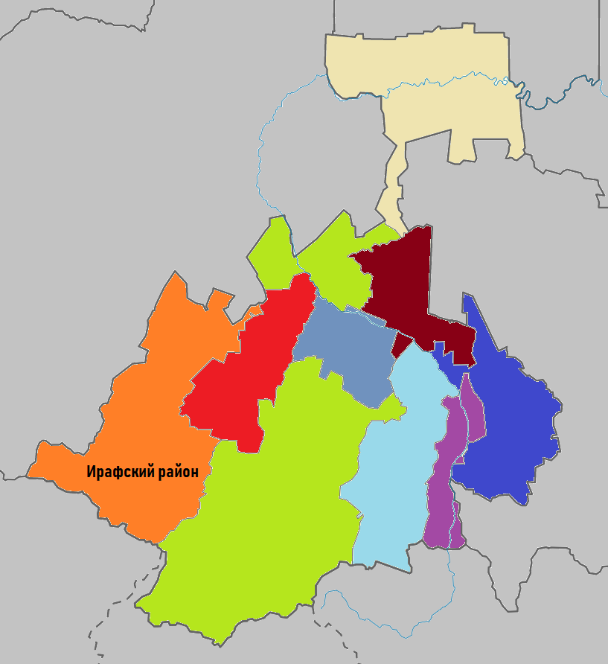

Рисунок 1 - Расположение района в структуре РСО - Алания

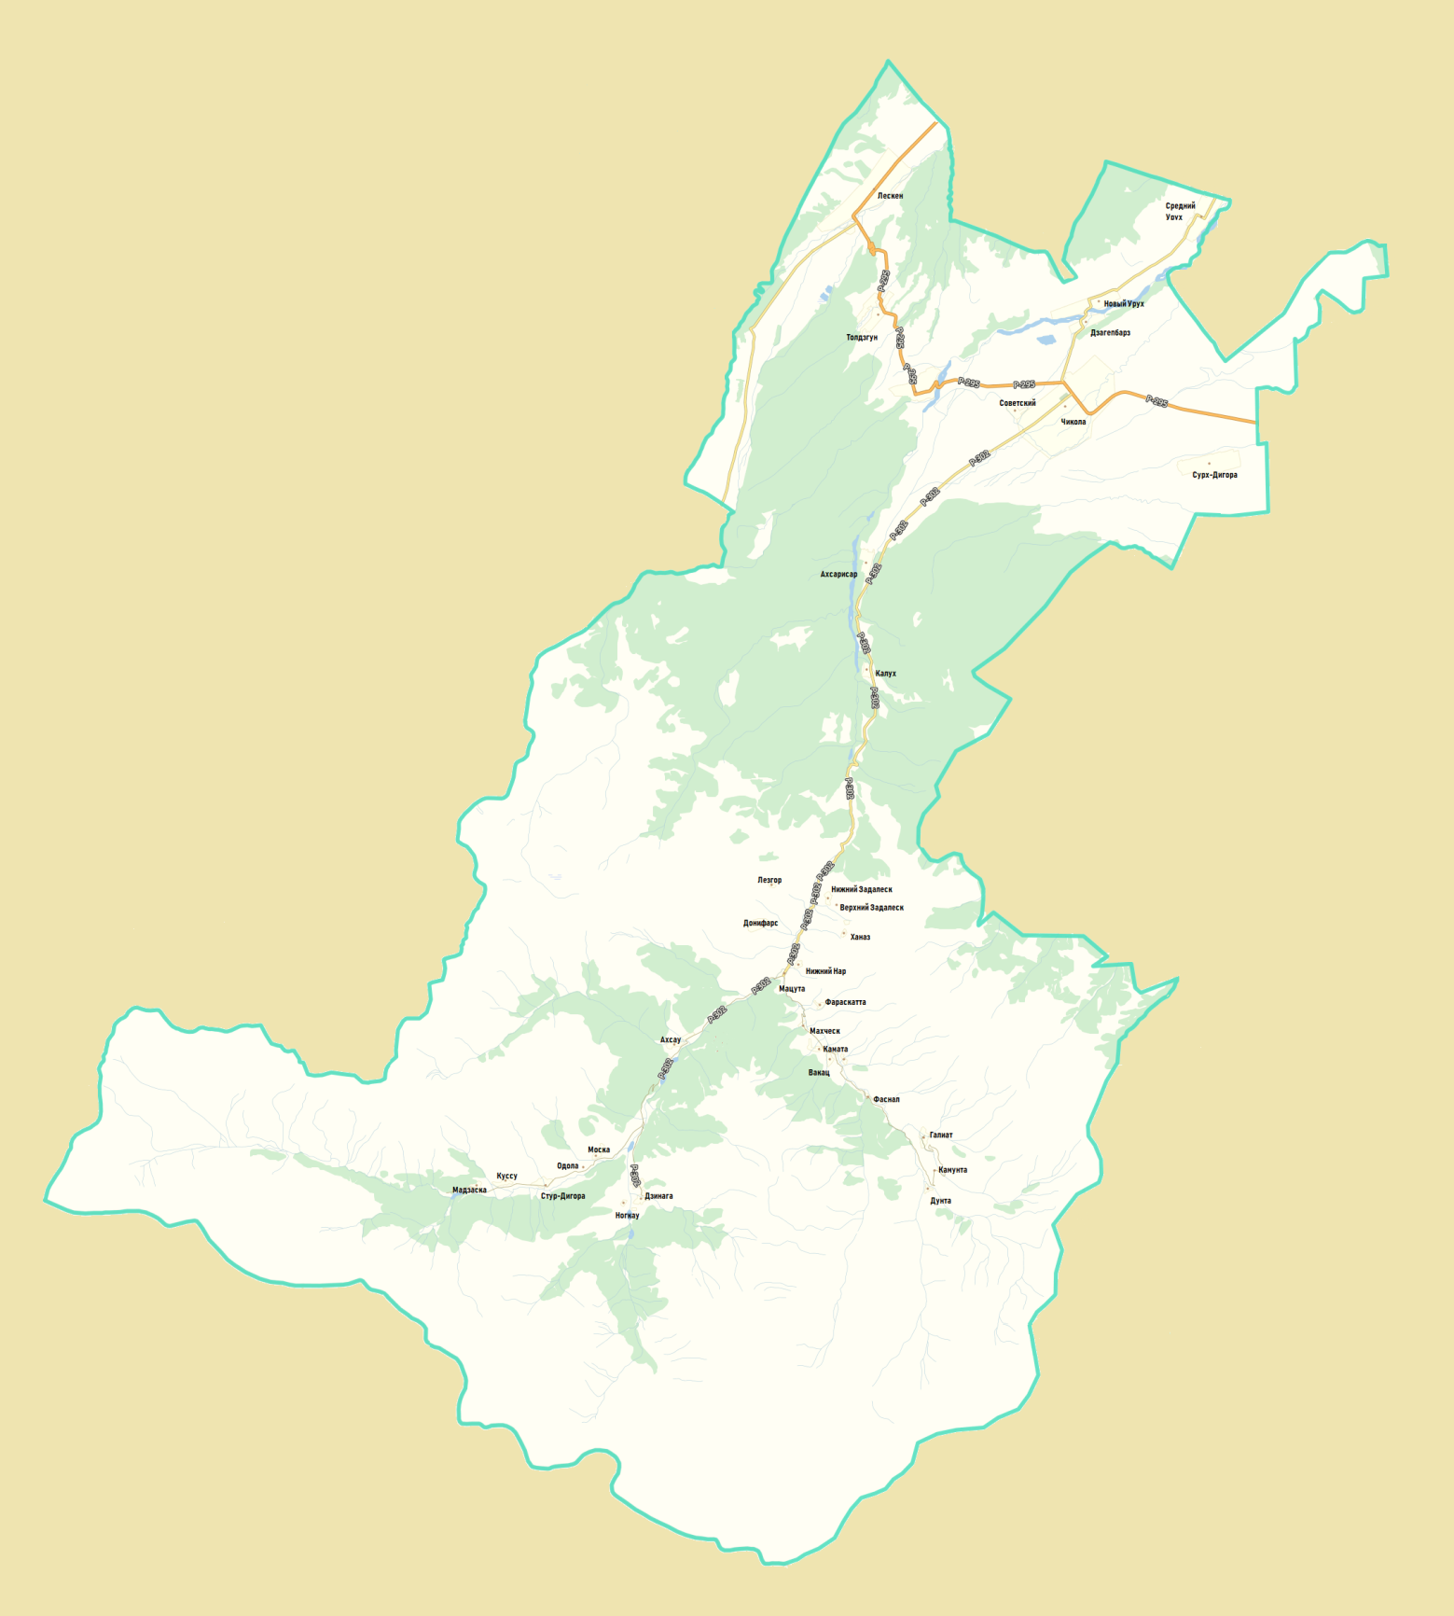

Рисунок 2 - Территория муниципального образования Ирафский район РСО - Алания

1.2 Анализ социально – экономической статистики муниципального образования Ирафский район РСО - Алания в составе РСО - Алания и Российской Федерации

1.2.1 Население

Численность населения муниципального образования Ирафский район РСО - Алания на момент подготовки комплексной схемы организации дорожного движения составляет 15 160 человек
Потенциал сохранения и роста численности населения имеется, при условии улучшения качества жизни, улучшении условий труда, совершенствования системы здравоохранения, образования, социальной политики, привлечения инвестиций в экономику.
А также при увеличении рабочих мест, развитии сельского хозяйства, при развитии самозанятости на условиях ЛПХ, фермерских хозяйств, улучшения жилищных условий и функционирования систем коммунальной инфраструктуры.
Динамика численности населения на территории муниципального образования Ирафский район представлена в таблице 2 и на рисунке 3.

Таблица 2 - Динамика численности населения
Наименование МО | Численность населения, человек | Год
МО Ирафский район РСО - Алания | 15 656 | 2012
 | 15 529 | 2013
 | 15 285 | 2014
 | 15 311 | 2015
 | 15 314 | 2016
 | 15 221 | 2017
 | 15 160 | 2018

Рисунок 3 - Динамика численности населения муниципального образования Ирафский район РСО - Алания

1.2.2 Трудовые ресурсы

Возрастная структура населения Ирафского района представлена в таблице 4 и на рисунке 3

Таблица 4 - Возрастная структура населения
Возраст | Количество человек
0-9 | 2618
10-19 | 1800
20-29 | 2151
30-39 | 1904
40-49 | 2204
50-59 | 1512
60-69 | 1033
Старше 70 лет | 1938

Рисунок 3 - Возрастная структура населения

Социальный состав населения представлен в таблице 5 и на рисунке 4.

Таблица 5 - Социальный состав населения
Статус | Количество человек
Служащие | 1757
Рабочие | 109
Сельхозработники | 263
Домохозяйки | 616
Пенсионеры | 6092
Ветераны ВОВ | 28
Участники афганской и чеченской войн | 125
Участники ликвидации аварии на  Чернобыльской АЭС | 16
Многодетные семьи | 405

Рисунок 4 - Социальный состав населения

Численность трудовых ресурсов муниципального образования Ирафский район РСО - Алания на 2018 г., составляет 9058 человек или 59,7 % от общей численности населения муниципального образования Ирафский район РСО - Алания.
На территории района находятся 5 колхозов и 4 совхоза, 4 промышленных предприятия, комбинат бытового обслуживания, предприятия жилищно-коммунального хозяйства, центральная районная больница, 14 средних школ, дорожно-строительное управление и другие учреждения.
C 2009 года на реке Сонгутидон у села Фаснал действует Фаснальская ГЭС мощностью 6,4 МВт, дающая району около 24 млн кВт·ч электроэнергии в год.
Ирафский район преимущественно сельскохозяйственный. Основная площадь земельных угодий района в административных границах составляет 137 618 га, из них: пашни — 10 970 га, сенокосов — 6 347 га, пастбищ — 35 691 га, ледников — 4 558 га, прочих земель — 43 255 га.
Существуют предприятия, объекты промышленного комплекса, и другие объекты рынка товаров и услуг, которые ведут свою деятельность на территории муниципального образования Ирафский район РСО - Алания, а также осуществляют свою деятельность предприятия малого бизнеса и индивидуальные предприниматели, существует самозанятое население, личные подсобные хозяйства.
Отрасли промышленности – переработка с/х продукции, производство алкогольной продукции, производство строительных материалов.
Отрасли малого предпринимательства – торговля, растениеводство, животноводство, птицеводство, транспортные перевозки, производство строительных блоков, производство тротуарной плитки.
Отрасли сельского хозяйства – полеводство, животноводство, птицеводство, садоводство, рыбоводство.
В структуре производства товаров и услуг удельный вес по основным видам экономической деятельности представлен на рисунке 5.

Рисунок 5 - Удельный вес по основным видам экономической деятельности

В текущем году строительства крупных объектов не предусматривалось.
На протяжении последнего ряда лет были зафиксированы значительные показатели по вводу в эксплуатацию жилья, обусловленные стабилизацией экономического развития.
Значительный рост цен на товары и услуги - это основной фактор, который продолжает сдерживать активное развитие потребительского рынка.
Уровень среднемесячной номинальной заработной платы по полному кругу предприятий (по предварительным данным) вырастет по итогам 2018 года.
Сохранены все меры поддержки предпринимательской деятельности, оказывается содействие в создании рабочих мест и расширении самозанятости.

1.2.3 Жилищный фонд

Основные принципы развития жилищного строительства на территории муниципального образования Ирафский район РСО - Алания следующие:
- освоение территорий в существующих границах населённых пунктов муниципального образования Ирафский район РСО - Алания;
- реновация существующих индивидуальных домов с увеличением размера индивидуального дома;
- осуществление нового комплексного жилищного строительства в соответствии с утвержденной документацией и с учётом планировочных ограничений территории муниципального образования;
- комплексное освоение зон нового строительства, предусматривающее полное обеспечение населения услугами соцкультбыта и объектами инженерно-транспортной инфраструктуры;
- применение в строительстве современных типовых и индивидуальных проектов;
При росте численности населения необходимо учесть и рост жилищной обеспеченности на человека на расчетный срок. Строительство нового жилья будет осуществляться в основном на свободных территориях. Предусматривается освоение территорий в северной и север - восточной части земель.
Жилищное строительство является одним из самых важных аспектов социального развития населенных мест и повышения уровня жизни населения.
В целях увеличения жилищного строительства предусматривается активное привлечение средств населения и предприятий, кредитных ресурсов, а также средств районного, областного и федерального бюджетов. Росту жилищного строительства всех типов будет способствовать внедрение ипотеки и других новых видов кредитования и приобретения жилья. Продолжится внедрение ипотечного кредитования

1.2.4 Объекты притяжения транспортных потоков

Основными объектами притяжения транспортных потоков в муниципальном образовании Ирафский район РСО - Алания являются промышленные предприятия, торговые центры, рынки, торгово - развлекательные центры, медицинские учреждения, учреждения дошкольного и школьного образования, офисы, места культурного отдыха, оздоровительные учреждения, учреждения культуры и спорта.
Основные районы притяжения транспортных потоков муниципального образования Ирафский район РСО - Алания представлены в таблице 6.

Таблица 6 - Перечень основных объектов притяжения транспортных потоков
№ п/п | Наименование | Поселение
Объекты промышленности/торговли и т.д.
1 | ООО «Ирафская швейная фабрика» | с.Чикола,  ул.Ленина
2 | Ирафская типография | с.Чикола,  ул.Макоева,33
3 | ОАО «Чико» | с.Чикола,  Ул.Степная,1
4 | РПО БОН (бытовые услуги) | с.Чикола  ул.Фадзаева
5 | СПК «Акберди» | с.Чикола,  ул.Хасцаева.143
6 | КФХ «Афако» | с.Чикола  ул.Речная,114
7 | КФХ «Баркад» | с.Чикола  ул.Фадзаева,14а
8 | КФХ «Батыр» | с.Чикола,  ул.Арсагова,2
9 | СПК «Виктория-Эко» | с.Чикола,  ул.Фадзаева,17
10 | ПК «Восход» | с.Лескен  ул.Набережная,1
11 | ООО турбаза «Дзинага» | с.Дзинага
12 | СККТ «Дружба» | с.Лескен
13 | ООО «Комы-Арт» | С.Стур-Дигора

Продолжение таблицы 6
14 | ООО «Лотос»- торговля | С.Чикола, ул.А.Фадзаева,17
15 | Ирафское райПО | С.Чикола, ул.Ленина,56
16 | СПК КФХ «Лескен; | С.Лескен
Объекты здравоохранения
1 | 1 медицинское учреждение | Ирафский район
Объекты образования и культуры
1 | 8 учреждений дошкольного образования | Ирафский район
2 | 13 общеобразовательных учреждений | Ирафский район
3 | 1 школа интернат | Ирафский район
4 | 2 театра | Ирафский район
5 | 1 кинотеатр | Ирафский район
6 | 19 домов культуры | Ирафский район

1.2.5 Полезные ископаемые

Рудных полезных ископаемых в Ирафском районе нет. Имеются некоторые виды строительного сырья:
- Месторождение глин
- Песчано - гравийные смеси.
- Известняк.
- Ведется разработка водных ресурсов.

1.2.6 Торговля

Состояние потребительского рынка района по итогам 2018 года характеризуется как стабильное, обеспечивающие условия для полного удовлетворения спроса населения на потребительские товары и услуги.
Наиболее значимую роль в экономическом развитии занимают сельскохозяйственные учреждения предприятия. Также на развитие экономического потенциала оказывают влияние личные подсобные хозяйства, субъекты малого и среднего предпринимательства.
Результаты развития экономики района за последние годы свидетельствуют о положительной динамике в ряде отраслей, на отдельных предприятиях.
Сохраняются темпы строительства жилья, значительно увеличился объём инвестиций по строительству производственных баз, офисов, торговых площадей.
Основные задачи:
- обновление и модернизация производственных мощностей с целью увеличения конкурентоспособной продукции;
- продвижение продукции предприятий за пределы региона, активное развитие внутренних и внешних экономических связей;
- формирование благоприятных условий для инвесторов, повышение инвестиционной привлекательности района

1.2.7 Здравоохранение

Здравоохранение в муниципальном образовании Ирафский район РСО - Алания состоит из следующих учреждений:
- Больница;
- ФАПы (Фельдшерско-акушерские пункты);
- Станции скорой помощи;
- Аптеки;
- Службы социальной помощи на дому;
Данные учреждения осуществляют медицинскую деятельность:
- более чем по 20 медицинским специальностям включая, кроме лечебных специальностей, так же лабораторную и функциональную диагностику, рентгеновскую томографию, физиотерапию, фармацевтическую деятельность.

1.2.8 Образование

Учреждения детского дошкольного воспитания достаточно равномерно распределены по территории района, наиболее лучшая ситуация с обеспеченностью ими в районах новостроек.
Здания, в которых располагаются школы, не сильно изношены, находятся в удовлетворительном состоянии. Учреждения среднего образования достаточно равномерно распределены по территории района.
Все указанные учреждения работают с нормативной нагрузкой. Здания, в которых размещены указанные учреждения изношены до 50%.

1.2.8 Культура

Объекты культурно-бытового обслуживания, расположенные на территории района, можно разделить на объекты районного и поселенческого значения. В прошлом была заложена развитая система культурно-бытового обслуживания. В последнее время учреждения развивались в условиях рыночной экономики.
Недостаток источников финансирования (бюджетных и внебюджетных) сдерживает развитие тех сфер обслуживания, которые в силу своей специфики испытывают трудности вхождения в рыночные отношения. Прежде всего, это касается учреждений здравоохранения и образования.
Развитие культуры и массового спорта относится к одному из методов организации жизни, а также является важнейшим элементом в оздоровлении нации.
В районе расположены приспособленные спортивные сооружения.
В муниципальном образовании Ирафский район РСО - Алания располагаются:
- Дома культуры;
- Библиотеки;
- Музеи;
- Театры;
- Кинотеатр.
В общем учреждения культурного развития населения полностью удовлетворяют потребности населения.

1.2.9 Границы избирательных участков

Границы избирательных участков на территории муниципального образования Ирафский район РСО - Алания представлены в таблице 7.

Таблица 7 - Расположение избирательных участков
№ участка ТИК | Расположение избирательного участка
64 | Чиколинское сельское поселение избирательный округ № 1
65 | Чиколинское сельское поселение избирательный округ № 2
66 | Чиколинское сельское поселение избирательный округ № 3, № 4
67 | Чиколинское сельское поселение избирательный округ № 5
68 | Чиколинское сельское поселение избирательный округ № 6, № 7
69 | Чиколинское сельское поселение избирательный округ № 8
70 | Чиколинское сельское поселение избирательный округ № 9
71 | Чиколинское сельское поселение избирательный округ № 10, № 11

1.2.10 Природные условия, гидрография, геоморфологические условия

По схематической карте районирования территория муниципального образования Ирафский район РСО - Алания в соответствии с таблицей 9, представленной ниже, относится к III-му району, подрайон Б и характеризуется достаточно теплым летом и умеренно холодной зимой.

Таблица 9 - Климатические районы
Климатический район | Среднемесячная температура воздуха в январе, °С | Среднемесячная температура воздуха в июле, °С
I | -14 – ниже -28 | от 0 до +21
II | от -3 до -20 | от +8 до +21
III | от -5 до -20 | от +21 до +27
IV | от -12 до +6 | от +21 выше +31

По месяцам среднюю температуру воздуха характеризует рисунок 6.

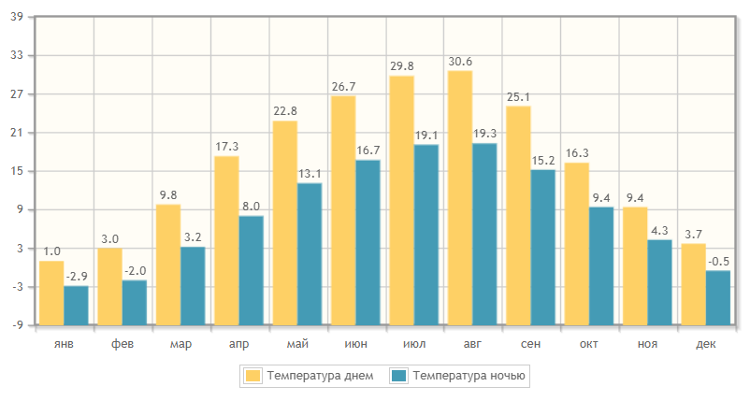
Рисунок 6 - Средняя температура днем и ночь по месяцам

Зона Ирафского района характеризуется неустойчивым увлажнением, с годовым количеством осадков в пределах 450-550 мм и испаряемость около 1055 мм. Осадки в весенне-летний период часто выпадают в виде ливней.
Наибольший дефицит влаги наблюдается в июле и в августе.
Среднегодовая температура +9,9°-7,3°, средняя температура июля +21,7°, января -4,6°.
Устойчивый переход температуры воздуха чрез +5° отмечается весной 27-29 марта, а осенью – 5-6 ноября.
Устойчивый снежный покров отмечается в декабре, сход его – в феврале. Почвы II зоны в основном представлены карбонатными черноземами которые характеризуются значительной мощностью гумусового горизонта (до 1 м), высокой карбонатностью и сильной перерытостью землероями и дождевыми червями.
По механическому составу эти почвы среднеглинистые. Содержание гумуса по Тюрину – 5,1 %, с глубиной оно падает, отношение С : N – 9,4. В 0-40 см слое сумма поглощенных оснований составляет 60 мг-экв. на 100 г почвы, с преобладанием кальция и магния, рН водной вытяжки – 7,5-8,1.

2. Характеристика сети автомобильных дорог и других основных объектов транспортной инфраструктуры на территории муниципального образования Ирафский район РСО - Алания

Транспортная инфраструктура – система коммуникаций и объектов, внешнего пассажирского и грузового транспорта, включающая улично-дорожную сеть, линии и сооружения внеуличного транспорта, объекты обслуживания пассажиров, объекты обработки грузов, объекты постоянного и временного хранения и технического обслуживания транспортных средств. Уровень развития транспортной сферы в сильной степени определяется общим состоянием экономики отдельных территориальных образований, инвестиционной и социальной политикой государственных структур и другими факторами.
Транспортная инфраструктура муниципального образования Ирафский район РСО - Алания представлена автомобильными дорогами районного и регионального значения.
Внешнее сообщение муниципального образования Ирафский район РСО - Алания с соседними поселениями осуществляется по автомобильным дорогам районного и регионального значения.
В таблице 10 и на рисунке 7 представлены разделения транспортных средств в общем потоке по видам в процентном соотношении.

Таблица 10 - Разделение транспортных средств в общем потоке по видам
№ п/п | Вид транспортного средства | Процент в общем потоке, %
1 | Легковые автомобили | 85
2 | Легкие грузовые автомобили | 4
3 | Средние грузовые автомобили | 3
4 | Тяжелые грузовые автомобили | 3
5 | Очень тяжелые грузовые автомобили | 2
6 | Автопоезда | 1
7 | Автобусы и общественный транспорт | 4

Рисунок 7 - Разделение транспортных средств в общем потоке по видам

2.1 Характеристика сети автомобильных дорог на территории муниципального образования Ирафский район РСО - Алания

Основной каркас автодорожной сети муниципального образования Ирафский район РСО - Алания составляют перекрещивающиеся автомобильные дороги регионального значения Р-295 и районного значения Р-302.
Внутрипоселковые связи осуществляются по автомобильным дорогам местного значения Связь с соседними поселениями осуществляется автомобильными дорогами государственного значения.
Перечень автомобильных дорог муниципального образования Ирафский район РСО - Алания с указанием их протяженности представлен в таблице 11. В таблице 12 представлен перечень инженерных сооружений на автомобильных дорогах муниципального образования Ирафский район РСО - Алания.

Таблица 11 – Перечень и краткая характеристика автомобильных дорог, обслуживающих муниципальное образование Ирафский район РСО - Алания
№ п/п | Наименование (местонахождение дороги) | Протяженность (км) | Техническая категория и тип покрытия
1 | 2 | 3 | 4
Автомобильные дороги общего пользования в границах МО Ирафский район
1 | Подъезд к с. Дзинага | 3,385 | V-(грав.)
2 | Сурх-Дигора - Чегер | 1,982 | IV-1 км(а/б),  V-0,982 км.(грав.)
3 | От Владикавказ-Лескен 2  до к-за «Ираф» | 6,751 | V-(грав.)
4 | Хазнидон-Новый Урух | 9,762 | V-(грав.)
5 | Чикола-Урух (КБР) | 4,738 | V-(грав.)
6 | Лескен-Фаншиуаран | 16,052 | IV-13км(а/б),  V-3,052км (грав.)
7 | Фаншиуаран-Тагар | 5,509 | V-(грав.)
8 | Даргом-Чиуалтас | 2,017 | V-(грав.)
9 | Чикола-Мацута до Дидинат | 3,783 | V-(грав.)
10 | КомиАрт-Харес | 2,454 | V-(грав.)
11 | Подъезд к с.Донифарс-Кумбулта | 12,301 | V-(грав.)
12 | Дзинага-Ногкау | 1,431 | V-(грав.)
13 | От Чик.-Ср.Урух доХПП с-за «Даргавский» | 1,364 | V-(грав.)
14 | Ахсау-Билаг | 2,933 | V-(грав.)
15 | Подъезд к ХПП к-за «60 лет Октября» | 1,45 | V-0,2(а/б),  V-1,25км.(грав.)
16 | Хазнидон-Елкабанта | 4,544 | V-(грав.)
17 | Чикола-Дзагепбарз | 1,657 | V-(грав.)
18 | Чикола-Советское | 1,216 | IV-1,216 км.(а/б)
19 | Подъезд к кирпичному заводу | 2,075 | V-(грав.)
20 | Подъезд к пчелосовхозу «Ирафский» | 1,575 | V-(грав.)
21 | Чикола-ХПП к-за им.Ленина | 0,784 | V-0,784 км.(а/б)
22 | Подъезд к базе градобойного отряда | 0,11 | V-(грав.)
23 | Вакац-Мостинока | 1,089 | V-(грав.)
24 | Фаснал-Таборахта | 7,247 | V-(грав.)

Продолжение таблицы 11
25 | Калух-Темилварс | 1,499 | V-(грав.)
26 | Ахсарисар - Водозабор «Сахола» | 11,5 | V- 9,0км.(грав.)  2,5км.(грунт)
27 | Дарг-Тага - Чегер | 4 | V-(грав.)
28 | Колхоз «Ираф» - Колхоз им. Калинина | 2,5 | V-(грав.)
29 | Харес - Дзераска | 3 | V-(грав.)
30 | Подъезд к урочищу Билаг | 3,192 | V-(грав.)
31 | Темилварс - Сурх | 6,5 | V-(грав.)
32 | Дзинага- Скаттиком - Ардозта - Уорсдантта | 13,5 | V-4,3км.(грав.)  9,2км.(грунт)
33 | Пчелосовхоз «Ирафский» - Градобойный отряд | 2,3 | V-(грунт)
34 | Новый Урух-Гуленца | 2,3 | V-(грунт)
35 | Подъезд к ур.Цагат | 1 | V-(грунт)
36 | Тагар-Таторс | 6,2 | V-(грав.)
37 | Дарг-Тага - Чегер (часть 2) | 28,1 | V-(грунт)
38 | Колхоз «Ираф» - Колхоз им. Калинина-Иран | 2,35 | V-(грав.)
 | ИТОГО: | 184,15 | IV-15,216км,
V-168,934 км.
16,2 км.-а/б
122,55км.-грав
45,4 км.-грунт
Автомобильные дороги общего пользования населенных пунктов Ирафского района
Чиколинское сельское поселение
1 | Ул. Степная | 1,75 | V-(грунт)
2 | Ул. Дедегкаева | 4,7 | IV-1.5 км(а/б)  V - 3.2 км  (0,45 км- а/б 2,75 км- грав.).
3 | Ул. Бр. Албегоновых | 5,1 | IV-1,1км(а/б)  V -4.0 км  (0,2км.-а/б 3,8 км.-грав.)
4 | Ул. Б .Баликоева | 5,1 | IV-2.8 км(а/б)  V - 2.4 км.(грав.)

Продолжение таблицы 11
5 | Ул. Сталина | 1,8 | IV-1,6 км.-(а/б)  0,2км.-(грав.)
б | Ул. М. Будтуева | 5,648 | IV - 5,0 км-(а/б)  V - 0,648 км.(грав.)
7 | Ул. Ленина | 4,15 | III-0.7 км-(а/б)  IV - 0,7 км-(а/б).  V - 2,75 км.(грав.)
8 | Ул. В. Морозовой | 3,9 | III-0.2 км-(а/б)  V - 3,7 км.(грав.)
9 | Ул. Хасцаева | 4,8 | IV-3,8км-(а/б)  V -0,7 км.(грав.)
10 | Ул.М. Баликоева | 4,7 | IV- 1,55 км-(а/б)  V-3,15 км  (1,05 км.(а/б);2,1 км.-(грав.)
11 | Ул. К. Тотоева | 3,8 | IV- 0,7км.-(а/б)  V- З,1км.(грав.)
12 | Ул. Арсагова | 3,5 | III-0,22 км.-(а/б); V-3,28 км.(грав.)
13 | Ул. Пушкина | 1,7 | V-(грав.)
14 | Ул. Гарданова | 2,2 | V-(грав.)
15 | Ул. Тотоонова | 2,2 | IV-0,85 км.-(а/б)  V-1,35км.  ( 0,25 км.-а/б; 1,1км.-грав.)
16 | Ул. Бр. Темировых | 2,2 | IV-0,22 км.-(а/б)  V-1,98 км.(грав.)
17 | Ул. М. Гасанова | 2,6 | V-1,6 км.-(а/б); 1 км.-(грав.)
18 | Ул. С. Цориева | 2,4 | IV-1,5км.(а/б)  V-0,9 км.(грав.)
19 | Ул. А. Макоева | 2 | IV-1,5 км.-(а/б)  V- 0,5 км.(грав.)
20 | Ул. Ломоносова | 2,2 | IV-0,4 км.-(а/б)  V-1,8 км.-  (1,08 км.-(а/б);0,72 км.-(грав.)
21 | Ул. Хетагурова | 2,4 | V-0,66 км.-(а/б) 1,74 км.-(грав.)
Продолжение таблицы 11
22 | Ул. Лагкути | 1,9 | IV-0,25 км.-(а/б)  V-1,65 км.(грав.)
23 | Переулок Безымянный | 0,18 | V-(грав.)
24 | Ул. К. Маркса | 0,9 | V-0,3 км.-(а/б); 0,6 км.-(грав.)
25 | Чикола- Дарг-Тага | 5,202 | V-(грав.)
26 | Чикола-МТФ колхоза им. Ленина | 3,2 | V-1,5 км.-(а/б); 1,7 км.-(грав.)
 | ИТОГО: | 80,23 | III-1,12 км.  IV- 23,47 км.  V-55,64 км.  31,68км.-а/б; 46,8км.-грав.; 1,75км.-грунт
Лескенское сельское поселение
1 | Ул. Бр. Дзодзаевых | 2,64 | V-(грав.)
2 | Ул. А. Тубеева | 4,6 | V-1 км.-(а/б); 3,6 км.-(грав.)
3 | Ул. Степная | 1,69 | V-(грав.)
4 | Ул. Советов | 4,23 | V-(грав.)
5 | Лескен-Хутор | 7,9 | V-(грав.)
6 | Ул. К. Маркса | 2,42 | V-(грав.)
7 | Ул. Хаева | 2,1 | V-0,4 км.-(а/б); 1,7 км.-(грав.)
8 | Ул.М. Караева | 2 | V-(грав.)
9 | Ул. Н. Хачирова | 2,59 | V-1,59км.(грав.);1,0км.(грунт)
10 | Ул. А. Тагаева | 2,59 | V-(грав.)
11 | Ул. Б. Цорионова | 1,09 | V-(грав.)
12 | Ул. А. Дашиева | 2,59 | V-0,18 км.-(а/б); 2,41 км.-(грав.)
13 | Ул. Б. Хидирова | 2,59 | V-0,18 км.-(а/б); 2,41 км.-(грав.)
14 | Ул. И. Караева | 1,09 | V-0,18 км.-(а/б); 0,91 км.-(грав.)
15 | Поперечная улица №1 | 1,17 | V-(грав.)
16 | Поперечная улица №2 | 1,17 | V-(грав.)
17 | Поперечная улица №3 | 1,17 | V-(грав.)
18 | Поперечная улица №4 | 1,17 | V-(грав.)
19 | Поперечная улица №5 | 1,17 | V-(грав.)
20 | Поперечная улица №6 | 1,17 | V-(грав.)
21 | Поперечная улица №7 | 1,29 | V-(грав.)
Продолжение таблицы 11
22 | Поперечная улица №8 | 1,29 | V-(грав.)
23 | Поперечная улица №9 | 1,29 | V-(грав.)
24 | Поперечная улица №10 | 1,29 | V-(грав.)
25 | Лескен- Дабонгун | 3,5 | V-(грав.)
26 | Лескен-Стур Хонсар | 3,74 | V-(грав.)
27 | Ул.Бетрозовых | 0,5 | V-(грав.)
 | ИТОГО: | 60,04 | V-60,04км.  1,94км.-а/б; 57,1км.-грав. 1,0км.-грунт
Сурх-Дигорское сельское поселение
1 | Ул. Д. Хайманова | 2 | V-1,68 км.-(а/б); 0,32 км.-(грав.)
2 | Ул. Ленина | 2,5 | V-1,8 км. -(а/б); 0,7 км.-(грав.)
3 | Ул. Гетоева | 2,3 | V-0,45км. -(а/б); 1,85 км.-(грав.)
4 | Ул. Комсомольская | 2,1 | V-(грав.)
5 | Ул. Степная | 1,8 | V-(грав.)
6 | Ул. Поперечная №1 | 0,45 | V-(грав.)
7 | Ул. Поперечная №2 | 0,45 | V-(грав.)
8 | Ул. Поперечная №3 | 0,4 | V-(грав.)
9 | Ул. Поперечная №4 | 0,6 | V-(грав.)
10 | Ул. Поперечная №5 | 0,65 | V-(грав.)
11 | Ул. Поперечная №6 | 0,65 | V-(грав.)
12 | Ул. Поперечная №7 | 0,65 | V-(грав.)
13 | Ул. Поперечная №8 | 0,65 | V-(грав.)
14 | Ул. Поперечная №9 | 0,65 | V-(грав.)
15 | Ул. Поперечная №10 | 0,65 | V-(грав.)
16 | Ул. Поперечная №11 | 0,65 | V-(грав.)
17 | Ул. Поперечная №12 | 0,5 | V-(грав.)
18 | Ул. Поперечная №13 | 0,5 | V-(грав.)
19 | Подъезд к с. Сурх-Дигора | 0,3 | V-(грав.)
20 | Сурх-Дигора-Дарг-Тага | 4,47 | V-0,5км(а/б);3,97км(грав.)
 | ИТОГО: | 22,92 | V-22,92км 4,43км.-а/б; 18,49км.-грав.
Толдзгунское сельское поселение
1 | Ул. Набережная | 1,5 | V-(грав.)
2 | Ул. Школьная | 1,6 | V-0,3км.(а/б);1,3км.(грав.)
3 | Ул. Восточная | 1,6 | V-(грав.)
Продолжение таблицы 11
4 | Ул. Западная часть1 | 0,5 | V-(грав.)
5 | Ул. Западная часть2 | 0,5 | V-(грав.)
6 | Ул.Поперечная№1 | 0,3 | V-(грав.)
7 | Ул.Поперечная№2 | 0,3 | V-(грав.)
8 | Ул.Поперечная№3 | 0,3 | V-(грав.)
9 | Ул.Поперечная№4 | 0,3 | V-(грав.)
10 | Ул.Поперечная№5 | 0,3 | V-(грав.)
11 | Ул. Дз. Будаева | 0,6 | V-(грав.)
12 | Ул. Бр. Тагаевых | 0,8 | V-(грав.)
13 | Подъезд к кладбищу | 0,05 | V-(грав.)
14 | Ул. Восточная-2 | 2 | V-(грав.)
15 | Ул.Школьная-2 | 0,7 | V-(грав.)
16 | Ул. Западная(Карьер) | 0,4 | V-(грав.)
17 | Толдзгун- урочище Сагдантта | 4,1 | V-(грунт)
18 | Толдзгун- урочище Кум | 0,85 | V-(грунт)
19 | Ул. Поперечная №6 | 0,8 | V-(грав.)
 | ИТОГО: | 17,5 | V-17,5км.  0,3км.-а/б; 12,25км.-грав.; 4,95км-грунт
Средне-Урухское сельское поселение
1 | Ул. Набережная | 0,8 | V-(грав.)
2 | Ул. К. Хетагурова | 2,2 | V-(грав.)
3 | Ул. Т. Фидарова | 2,5 | V-(грав.)
4 | Ул. Д. Мамсурова | 2,3 | V-0,3км.(а/б);2км.(грав.)
5 | Ул. Степная | 1 | V-(грав.)
6 | Ул. Безымянная №1 | 1 | V-(грав.)
7 | Ул. Безымянная №2 | 1 | V-(грав.)
8 | Ул. Безымянная №3 | 1 | V-(грав.)
9 | Ул. Безымянная №4 | 0,4 | V-(грав.)
10 | Ул. Безымянная №5 | 0,4 | V-(грав.)
11 | Ул. Безымянная №6 | 0,6 | V-(грав.)
12 | Ул. Безымянная №7 | 0,6 | V-(грав.)
13 | Ул. Безымянная №8 | 0,6 | V-(грав.)
14 | Ул.Безымянная №9 | 0,8 | V-(грав.)
15 | Подъезд к кладбищу №2 | 0,5 | V-(грав.)
16 | Подъезд к сельхозугодьям | 1,5 | V-(грунт)
17 | Подъезд к птицеферме | 0,2 | V-(грав.)
 | ИТОГО: | 17,4 | V-17,4км. 0,3км.-а/б; 15,6км.-грав.; 1,5км.-грунт
Продолжение таблицы 11
Ахсарисарское сельское поселение
1 | Ул.Продольные(Бр. Кобегкаевых-2,1км.;Бр.Дзоблаевых-1,75км.) | 3,85 | V-0,55км.(а/б);3,3км.(грав.)
2 | Ул.Поперечные без названия (6 улиц) | 2,17 | V-0,15км.(а/б)2,02км.(грав.)
3 | Подъезд к кладбищу | 0,2 | V-(грав.)
4 | Улицы с. Калух | 1,06 | V-1,06км.(0,3км.-грав.;0,76км.-грунт)
 | ИТОГО: | 7,28 | V-7,28км. 0,7км.-а/б; 5,82км.-грав.; 0,76км.-грунт
Стур-Дигорское сельское поселение
1 | Автодорога с. Стур-Дигора(улицы) | 1,1 | V-(грав.)
2 | Автодорога с. Куссу(улицы, подъезд) | 0,6 | V-(грав.)
3 | Автодорога с. Одола(улицы, подъезд) | 0,4 | V-(грав.)
4 | Автодорога с. Моска(улицы, подъезд) | 0,5 | V-(грав.)
5 | Улицы дачного поселка Мадзаска | 1,7 | V-(грунт)
6 | Стур-Дигора – Сенокосные угодья | 1,5 | V-(грунт)
 | ИТОГО: | 5,8 | V-5,8км.  2,6км.-грав.; 3,2км.-грунт
Хазнидонское сельское поселение
1 | Ул. Набережная | 1,1 | V-0,3км.(а/б);0,8км.(грав.)
2 | Ул. Ленина | 1,8 | V-1,8км.(а/б).
3 | Ул. Бр. Газановых | 2 | V-1,8км.(а/б);0,2км.(грав.)
4 | Ул. Революции | 2 | V-1,8км.(а/б);0,2км.(грав.)
5 | Ул. Партизана | 1,1 | V-1,0км.(а/б);0,1км.(грав.)
6 | Ул. Степная | 0,9 | V-0,9км.(а/б)
7 | Ул. Поперечная №1 | 0,1 | V-0,1км.(грав.)
8 | Ул. Поперечная №2 | 0,45 | V-0,25км.(а/б);0,2км.(грав.)
9 | Ул. Поперечная №3 | 0,8 | V-0,8км.(а/б)
10 | Ул. Поперечная №4 | 0,6 | V-0,4км.(а/б);0,2км.(грав.)
11 | Ул. Поперечная №5 | 0,5 | V-0,5км.(а/б)
Продолжение таблицы 11
12 | Ул. Поперечная №6 | 0,7 | V-0,7км.(а/б)
13 | Ул. Поперечная №7 | 0,4 | V-0,2км.(а/б);0,2км.(грав.)
14 | Подъезд к кладбищу №2 | 0,3 | V-0,3км.(грав.)
15 | Подъезд к кладбищу №1 | 0,2 | V-0,2км.(а/б)
16 | Хазнидон – урочище Гомбадан | 2 | V-2,0км.(грунт)
17 | Хазнидон – урочище Балнад | 2,5 | V-2,5км.(грав.)
18 | Хазнидон – Кет | 2,2 | V-2,2км.(грав.)
19 | Хазнидон - Ластита | 1,5 | V-1,5км.(грунт)
 | ИТОГО: | 21,15 | V-21,15км.  10,65км.-а/б; 7,0км.-грав.; 3,5км.-грунт
Ново-Урухское сельское поселения
1 | Ул. Генерала Гатагова | 2,8 | V-0,7км.(а/б);2,1км.(грав.)
2 | Ул. А. Озиева | 2,8 | V-0,7км.(а/б);2,1км.(грав.)
3 | Ул. Поперечная №1 | 0,3 | V-(грав.)
4 | Ул. Поперечная №2 | 0,2 | V-(грав.)
5 | Ул. Поперечная №3 | 0,2 | V-(грав.)
б | Ул. Поперечная №4 | 0,2 | V-(грав.)
7 | Ул. Поперечная №5 | 0,2 | V-(грав.)
8 | Ул. Поперечная №6 | 0,2 | V-(грав.)
9 | Ул. Поперечная №7 | 0,2 | V-(грав.)
10 | Ул. Поперечная №8 | 0,2 | V-(грав.)
11 | Ул. Поперечная №9 | 0,2 | V-(грав.)
12 | Ул. Поперечная №10 | 0,2 | V-(грав.)
13 | Ул. Поперечная №11 | 0,2 | V-(грав.)
14 | Ул. Поперечная №12 | 0,2 | V-(грав.)
15 | Ул. Поперечная №13 | 0,3 | V-(грав.)
16 | Ул. В. Тегаевой(часть1) | 0,35 | V-(грав.)
17 | Ул. В. Тегаевой(часть2) | 0,25 | V-(грав.)
18 | Ул. В. Тегаевой(частьЗ) | 0,25 | V-(грав.)
19 | Ул. В. Тегаевой(часть4) | 0,25 | V-(грав.)
20 | Ул. В. Тегаевой(часть5) | 0,45 | V-(грав.)
21 | Ул. Царакова ( с. Дзагепбарз) | 2,5 | V-(грав.)
22 | Ул. Бр. Бозровых ( с. Дзагепбарз) | 2,1 | V-(грав.)
23 | Ул. С. Абисалова ( с. Дзагепбарз) | 0,6 | V-(грав.)
24 | Ул. Поперечная №1 ( с. Дзагепбарз ) | 0,8 | V-(грав.)
25 | Ул. Поперечная №2( с. Дзагепбарз ) | 0,5 | V-(грав.)
Продолжение таблицы 11
26 | Ул. Поперечная №3( с. Дзагепбарз ) | 0,6 | V-(грав.)
27 | Ул. Поперечная №4( с. Дзагепбарз ) | 0,3 | V-(грав.)
28 | Ул. Поперечная №5( с. Дзагепбарз ) | 0,3 | V-(грав.)
29 | Ул. Поперечная №6( с. Дзагепбарз ) | 0,3 | V-(грав.)
30 | Подъезд к МТФ | 0,8 | V-(а/б)
31 | Подъезд к сельхоз угодьям | 5,2 | V-(грунт)
32 | Подъезд к туфовому карьеру | 2 | V-(грунт)
33 | Дзагеппарз – каньон Урух | 0,8 | V-(грунт)
 | ИТОГО: | 26,75 | V-26,75км.  2,2км.-а/б; 16,55км.-грав.; 8,0км.-грунт
Галиатское сельское поселение
1 | Автодороги местного значения к сенокосным и пастбищным угодьям, и проезды внутри селений | 32 | V-32км.  (15,7км.-грав.;16,3км.-грунт)
2 | Дунта- Хуссар | 3 | V-(грунт)
3 | Дунта - Сонгутиком | 5,7 | V-(грунт)
4 | Дунта – Ахсиагта | 3,2 | V-(грунт)
5 | Дунта – Дзуартыраг | 0,9 | V-(грунт)
 | ИТОГО: | 44,8 | V-44,8км.  15,7км.-грав.; 29,1км.-грунт
Махческое сельское поселение
1 | с.Махческ (улицы и проезды) | 3,6 | V-(грав.)
2 | с.Фаснал (улицы и проезды) | 2,5 | V-(грав.)
3 | с.Фараскат (улицы и проезды) | 3,2 | V-(грав.)
4 | с.Камата (улицы и проезды | 3 | V-(грав.)
5 | с.Калнахта (улицы и проезды | 1,2 | V-(грав.)
6 | с.Вакац (улицы и проезды) | 1,9 | V-(грав.)
7 | с.Казахта (улицы и проезды) | 3,7 | V-(грунт)
8 | Автодороги к сельхоз. угодьям | 19 | V-(грунт)
9 | Кохула-Уалвис | 1,5 | V-(грунт)
10 | Тоборахта-Алхойна | 1,6 | V-(грунт)
11 | Мостинока-Сауалдар | 1,4 | V-(грунт)
12 | Туман-Цахтинихас | 1,2 | V-(грунт)
 | ИТОГО: | 43,8 | V-43,7 км.  15,4-грав. 28,4км.-грунт
Продолжение таблицы 11
Задалеское сельское оселение
1 | с.Задалеск (улицы проезды) | 1,8 | V-(грав.)
2 | с.Лезгор (улицы и проезды) | 1 | V-(грав.)
3 | Лезгор- Дачные участки | 6 | V-(грунт)
4 | Мацута-Нар-Задалеск-Ханаз | 9 | V-(грав.)
5 | Ханаз-Фараскат-сельхоз.угодья | 11,7 | V-(грунт)
6 | Задалеск-а/д Чикола-Мацута | 4,2 | V-(грунт)
 | ИТОГО: | 33,7 | V-33,7км.  11,8км.-грав. 21,9км.-грунт
Гуларское сельское поселение
1 | Дзинага - Ахсау (старая дорога) | 2,8 | V-(грунт)
2 | Подъезд к погран. заставе | 1,5 | V-(грав.)
3 | Улицы с.Ахсау | 3,1 | V-(грав.)
4 | Улицы с.Дзинага | 5,5 | V-(грав.)
5 | Подъезд к урочищу Билаг | 1,375 | V-(грунт)
6 | Дзинага-Ногкау2 (Бартуй) | 2,5 | V-(грунт)
7 | Гулар-Барзгин | 3,1 | V-(грунт)
8 | Дзинага-Скаттиком-Ардозта-Уорсдон2 | 6,5 | V-(грунт)
 | ИТОГО: | 26,375 | V-26,375км.  10,1км.-грав. 16,275км.-грунт.
Советское сельское поселение
1 | Ул.Весенняя | 0,85 | V-(грав.)
2 | Ул.Безымянная | 0,25 | V-(грав.)
3 | Ул.Набережная | 0,75 | V-(грав.)
4 | Ул.Степная | 0,55 | V-(грав.)
5 | Советское-а/д Чикола - Хазнидон | 1 | V-(грунт)
 | ИТОГО: | 3,4 | V-3,4км.  2,4км.-грав. 1км.-грунт
 | ВСЕГО: | 595,295 | V-595,295 км.  68,4 км.-а/б.  360,16 км.-грав.  166,735 км.-грунт.

Таблица 12 – Перечень транспортных сооружений, находящихся на территории муниципального образования Ирафский район РСО - Алания
№ п/п | Наименование | Населённый пункт | Улица/(препятствие)
1 | Автомобильный мост | МО Ирафский район | Автодорога Лескен - Верхний Лескен
2 | Автомобильный мост | МО Ирафский район | Автодорога Лескен - Верхний Лескен
3 | Автомобильный мост | Лескен | Автодорога Р-295  (река Лескен)
4 | Автомобильный мост | МО Ирафский район | Автодорога Р-295  (река Даргом)
5 | Автомобильный мост | Толдзгун | Автодорога Р-295  (река Большой Касалкун)
6 | Автомобильный мост | Хазнидон | Автодорога Р-295  (река Урух)
7 | Автомобильный мост | Чикола | Улица Сталина  (Дигорский канал)
8 | Автомобильный мост | Чикола | Улица Арсена Фадзаева  (река Змейка)
9 | Автомобильный мост | Мацута | Автодорога Р-302  (река Урух)
10 | Автомобильный мост | МО Ирафский район | Автодорога Дзагепбарз - Новый Урух  (река Урух)
11 | Автомобильный мост | Махческ | Автодорога Махческ - ур. Кельди  (река Айгамуга)

На момент подготовки комплексной схемы организации дорожного движения муниципального образования Ирафский район РСО - Алания, на автомобильной сети регионального и местного значения расположены 11 мостов.
На территории муниципального образования Ирафский район РСО - Алания преобладают дороги с, грунтовым т гравийным покрытием.
Общая протяженность УДС на территории муниципального района составляет 595,295 км из них с усовершенствованным асфальтобетонным покрытием 68,4 км, что составляет 11,5 % от общей протяженности автомобильных дорог и 526,895 км с гравийным и грунтовым покрытием, что составляет 88,5% протяженности УДС муниципального образования Ирафский район РСО - Алания.
Основной каркас УДС носит крестообразную форму, состоящую из взаимно пересекающихся широтного и меридионального направлений. Сформированная сеть магистральных улиц и дорог развита в основном в направлении Меридиональных (продольных) транспортных связей. Широтное направление представлено внутрипоселковой дорожной сетью, которая выходит на дороги государственного значения.
Ширина улиц не на всем протяжении УДС соответствует установленным требованиям, также требуется ремонт автодорожного полотна и приведение гравийных дорог к установленному техническому состоянию.
Экологическая нагрузка на окружающую среду от автомобильного транспорта оценивалась на основе расчета концентрации оксида углерода и оксида азота в воздухе при заданной интенсивности движения, расчеты показали, что все показатели находятся в пределах ПДК.
Превышений ГН 2.1.6.1338-03 «Предельно допустимые концентрации (ПДК) загрязняющих веществ в атмосферном воздухе населенных мест» не обнаружено.
Уровень негативного воздействия транспорта на окружающую среду оценивался посредством расчета среднесуточного выброса оксида углерода (СО) и оксида азота (NO2) транспортными средствами и представлен в таблице 13.

Таблица 13 – Воздействие автотранспорта на окружающую среду
Наименование участка | Показатель
 | СО |  | NО₂
 | Факт, мг/м³ | Норматив, мг/м³ | Факт, мг/м³ | Норматив, мг/м³
В среднем по УДС | ≈1,38 | 3 | ≈0,03 | 0,06

Карты - схемы УДС, на территории района и районного центра представлены на рисунках 8 и 9.

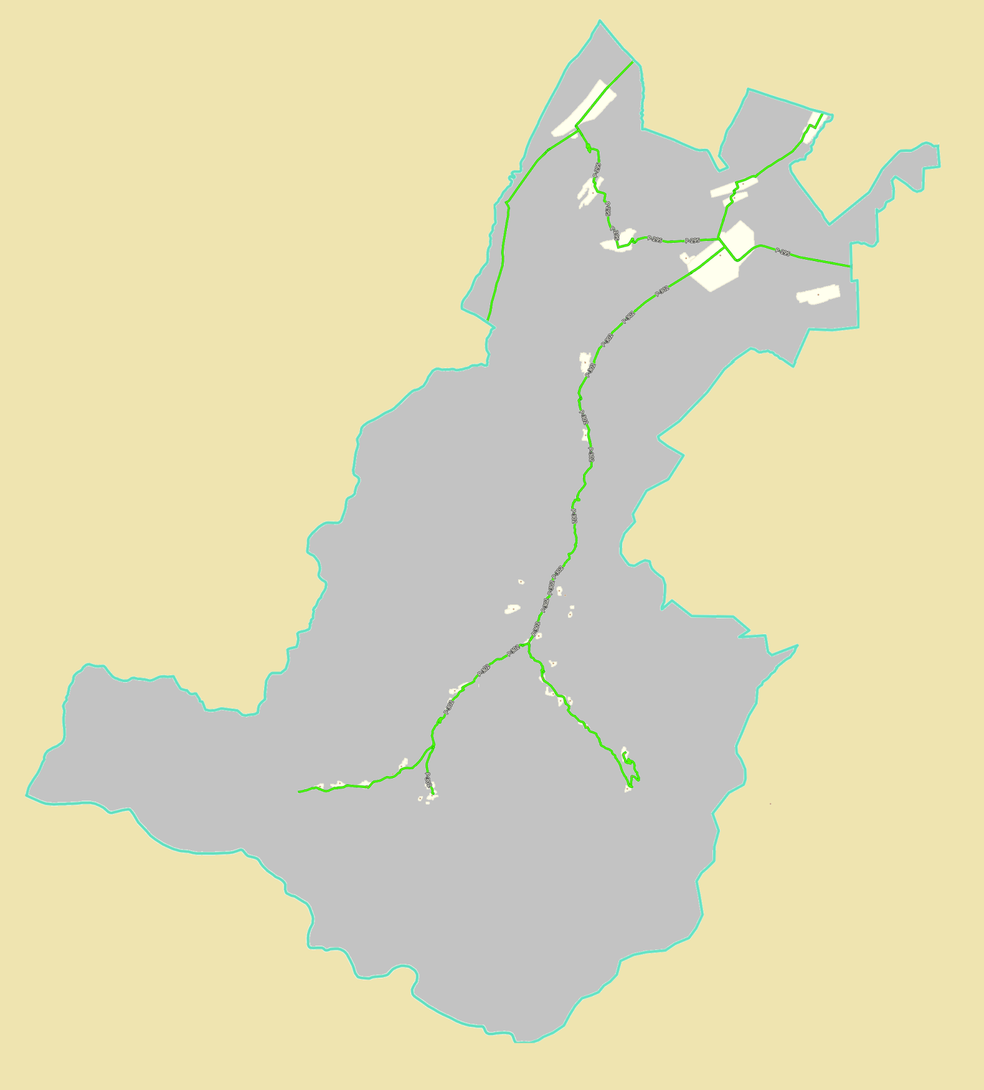

Рисунок 8 - Карта улично - дорожной сети муниципального образования
Ирафский район РСО - Алания

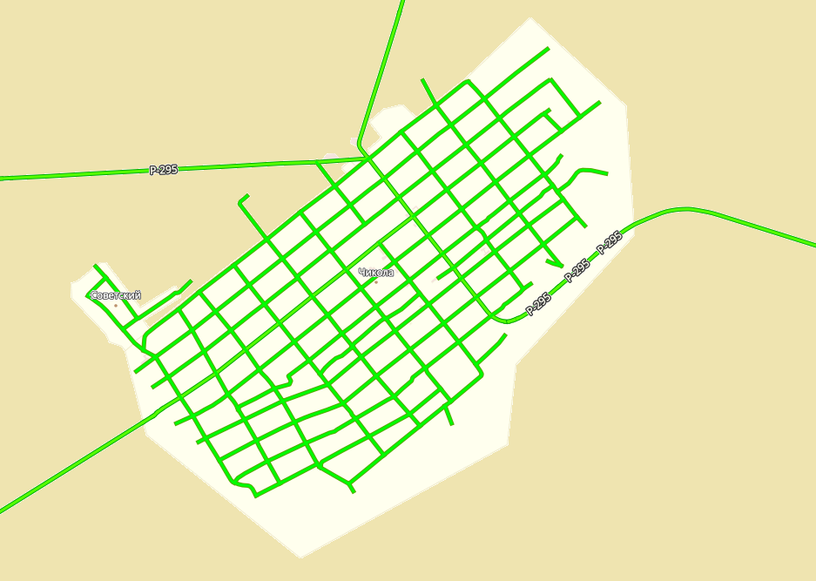

Рисунок 9 - Карта улично - дорожной сети административного центра
Ирафский район РСО - Алания

2.2 Эксплуатационная характеристика УДС на территории муниципального образования Ирафский район РСО - Алания

2.2.1 Интенсивность и скорость движения

Для рассмотрения эксплуатационных характеристик выбраны 9 участков УДС на территории МО Ирафский район, которые представлены в таблице 14.

Таблица 14 - Эксплуатационные характеристики УДС
№ п\п | Название улицы | Интенсивность движения, Авт\ч | Скорость движения, Км\ч
1 | Трасса Р-295 от с. Чикола | 656 | 40,8732
2 | Трасса Р-302 от с.Чикола | 240 | 43,611
3 | Автомобильная дорога к г. Дигора | 305 | 43,611
4 | Трасса Р-295 к с. Чикола | 410 | 42,948
5 | Улица Хасцаева с. Чикола | 140 | 29,5056
6 | Улица Ленина с. Чикола | 115 | 29,802
7 | Улица Арсена Фадзаева с. Чикола | 363 | 42,3786
8 | Улица Кирова с. Чикола | 183 | 29,4198
9 | Улица Сталина с. Чикола | 201 | 29,178

Скорость транспортного потока определяем по формуле:
Vп = θ*V₀ - α*K_{α}*N_{ч} = 0,7*43,8-0,0078*1*656 = 40,8732 км/ч;
где: Vп – средняя скорость движения потока автомобилей, км/ч
θ - коэффициент, учитывающий влияние геометрических элементов, состава потока, средств организации дорожного движения
θ = Т₁*Т₂ = 0,7*1 = 0,7;
где: Т₁- коэффициент, учитывающий влияние состава потока;
Т₂ – коэффициент, учитывающий влияние дорожных условий и средств организации движения;
V₀ – скорость принимается равной расчетной для данной категории дорог с учетом состояния проезжей части, км/ч.;
V₀ = V_{p}*K_{pc} = 90*0,73 = 65,7 км/ч;
где: V₀ – расчетная скорость, соответствующая данной категории дороги;
К_{рс} – коэффициент обеспеченности расчетной скорости с учетом состояния проезжей части, К_{рс}= 0,73;
α - коэффициент зависящий от состава движения, значение которого принимается исходя из количества легковых автомобилей в потоке;
K_{α} - коэффициент, учитывающий влияние дорожных условий на значение α
N_{ч} –интенсивность движения по рассматриваемому направлению, авт/ч.

2.2.2 Характеристика удобства автомобильного движения

Для оценки уровня удобства движения определяется пропускная способность и коэффициент загрузки дороги движением, по значению которого определяется соответствующий уровень удобства.
Пропускная способность определяется по формуле:

Р_{д} = В*Р_{мах}= 0,7*2200 = 1540 авт/ч;

где: Р_{мах} – максимальная пропускная способность легковых автомобилей авт/ч., для двухпутных
дорог – 2200 легк. авт/ч. в оба направления;
Р_{д} – пропускная способность дороги в конкретных дорожных условиях реальных транспортных средств, авт/ч.;
В – комплексный коэффициент снижения пропускной способности, учитывающий реальные дорожные условия.
Коэффициент загрузки дорог и улиц определяется отношением:

$$Z=\frac{N_{гф}}{P_{iф}};$$

где: $N_{гф}$ - фактическая интенсивность движения в рассматриваемый момент, авт/ч. (физических величин);
$P_{iф}$ - пропускная способность, соответствующего участка дороги (улицы), авт/ч.
Расчет коэффициентов загрузки и уровней удобства движения представлен в таблице 16
Уровень удобства определяется по ОДМ 218.2.020-2012 - Методические рекомендации по оценке пропускной способности автомобильных дорог. Выбор уровня удобства производиться по таблице 15.

Таблица 15 - Сводная таблица уровней удобства автомобильных дорог
Уровень обслуживания движения | Z | Характеристика потока автомобилей | Состояние потока | Эмоциональная загрузка водителя | Удобство работы водителя | Экономическая эффективность работы дороги
А | <0,2 | Автомобили движутся в свободных условиях, взаимодействие между автомобилями отсутствует | Свободное движение одиночных автомобилей с большой скоростью | Низкая | Удобно | Неэффективная
В | 0,2-0,45 | Автомобили движутся группами, совершается много обгонов | Движение автомобилей малыми группами (2-5 шт.). Обгоны возможны | Нормаль-  ная | Мало удобно | Мало эффективная
С | 0,45-0,7 | В потоке еще существуют большие интервалы между автомобилями, обгоны запрещены | Движение автомобилей большими группами Обгоны затруднены | Высокая | Неудобно | Эффективная

Продолжение таблицы 10
D | 0,7-0,9 | Сплошной поток автомобилей, движущихся с малыми скоростями | Колонное движение автомобилей с малой скоростью. Обгоны невозможны | Очень высокая | Очень неудобно | Неэффективная
E | 0,9-1,0 | Поток движется с остановками, возникают заторы, режим пропускной способности | Плотное | Очень высокая | Очень неудобно | Неэффективная
F | >1,0 | Полная остановка движения, заторы | Сверх плотное | Крайне высокая | Крайне неудобно | Неэффективна

Таблица 16 - Расчет коэффициентов загрузки и уровень удобства движения на УДС муниципального образования Ирафский район РСО - Алания
Наименование улиц | Кол-во полос движения | Пропускная способность авт/ч. | Фактич. инт-ть движения авт/ч. | Коэф. загрузки | Уровень удобства | Примечание
Трасса Р-295 от с. Чикола | 2 | 1540 | 656 | 0,425974026 | В | Автомобили движутся группами, совершается много обгонов
Трасса Р-302 от с.Чикола | 2 | 1606 | 305 | 0,189912827 | А | Автомобили движутся группами, совершается много обгонов
Автомобильная дорога к г. Дигора | 2 | 1628 | 305 | 0,187346437 | А | Автомобили движутся группами, совершается много обгонов
Трасса Р-295 к с. Чикола | 2 | 1672 | 390 | 0,233253589 | В | Автомобили движутся в свободных условиях

Продолжение таблицы 16
Улица Хасцаева с. Чикола | 2 | 1650 | 110 | 0,066667 | А | Автомобили движутся группами, совершается много обгонов
Улица Ленина с. Чикола | 2 | 1540 | 463 | 0,300649 | В | Автомобили движутся в свободных условиях.
Улица Арсена Фадзаева с. Чикола | 2 | 1540 | 159 | 0,103247 | А | Автомобили движутся в свободных условиях.
Улица Кирова с. Чикола | 2 | 1606 | 190 | 0,118306 | А | Автомобили движутся в свободных условиях.
Улица Сталина с. Чикола | 2 | 1650 | 230 | 0,139394 | А | Автомобили движутся в свободных условиях.

2.2.3 Средства организации дорожного движения

Дорожные знаки, светофоры, ограждающие и направляющие устройства должны размещаться с учетом их наилучшей видимости участниками дорожного движения как в светлое, так и в темное время суток, удобства эксплуатации и обслуживания, а также исключения возможности их непреднамеренных повреждений. При этом они не должны закрываться от участников дорожного движения какими-либо препятствиями (зелеными насаждениями, мачтами наружного освещения и т.п.).
При размещении дорожных знаков и светофоров должна быть обеспечена направленность передаваемой ими информации только тем участникам движения, для которых она предназначена.
1. На участках дорог, где дорожная разметка, определяющая режим движения, трудно различима (снег, грязь и т.п.) или не может быть восстановлена, должны быть установлены соответствующие по значению дорожные знаки.
2. В пределах дороги, а вне населенных пунктов - в пределах полосы отвода, допускается в установленном порядке размещать рекламу, плакаты, транспаранты и другие устройства при условии, что это не затруднит восприятие участниками движения технических средств организации дорожного движения.
Не допускается помещать на знаках, светофорах и опорах, на которых они размещаются, рекламу, плакаты, транспаранты и другие устройства, не имеющие отношения к организации дорожного движения. (Измененная редакция, Изм. N 1).
3. Технические средства организации дорожного движения, применение которых было вызвано причинами временного характера (дорожно-ремонтные работы, сезонные особенности движения и т.п.), должны быть немедленно демонтированы после устранения указанных причин. При этом знаки и светофоры допускается закрывать чехлами.
4. Технические средства организации дорожного движения допускается применять и в случаях, не предусмотренных настоящим стандартом, если необходимость их применения обоснована конкретными условиями дорожного движения.
5. Допускается в установленном порядке в экспериментальных целях применять технические средства организации дорожного движения, не регламентированные действующими государственными стандартами. При этом в необходимых случаях для участников движения должна быть предоставлена информация, разъясняющая назначение данного технического средства. (Измененная редакция, Изм. N 1).
Перечень дорожных знаков необходимых к установке на территории муниципального образования Ирафский район РСО - Алания представлены в таблице 17. Перечень светофорных объектов предлагаемых к установке представлен в таблице 18.

Таблица 17 - Ведомость размещения дорожных знаков
№ п/п | Наименование знака | Типоразмер знака | Адрес (км + м) | Установленно /требуется установить | Количество | Месторасположение
1 | 3 | 4 | 6 | 7 | 8 | 9 | 10
1 | Искусственная неровность | 2 | ул. Тубеева, 92А, село Лескен | требуется | 2 | справа | слева
2 | Дети | 2 | ул. Тубеева, 92А, село Лескен | требуется | 4 | справа | слева
3 | Ограничение максимальной скорости ( 40 ) | 2 | ул. Тубеева, 92А, село Лескен | требуется | 2 | справа | слева
4 | Ограничение максимальной скорости ( 20 ) | 2 | ул. Тубеева, 92А, село Лескен | требуется | 2 | справа | слева
5 | Пешеходный переход | 2 | ул. Тубеева, 92А, село Лескен | требуется | 2 | справа | слева
6 | Искусственная неровность | 2 | Школьная ул., 40, село Толдзгун | требуется | 2 | справа | слева
7 | Дети | 2 | Школьная ул., 40, село Толдзгун | требуется | 4 | справа | слева
8 | Ограничение максимальной скорости ( 40 ) | 2 | Школьная ул., 40, село Толдзгун | требуется | 2 | справа | слева
9 | Ограничение максимальной скорости ( 20 ) | 2 | Школьная ул., 40, село Толдзгун | требуется | 2 | справа | слева
10 | Пешеходный переход | 2 | Школьная ул., 40, село Толдзгун | требуется | 2 | справа | слева
11 | Искусственная неровность | 2 | ул. Пушкина, 1, село Чикола | требуется | 2 | справа | слева
12 | Дети | 2 | ул. Пушкина, 1, село Чикола | требуется | 4 | справа | слева

Продолжение таблицы 17
13 | Ограничение максимальной скорости ( 40 ) | 2 | ул. Пушкина, 1, село Чикола | требуется | 2 | справа | слева
14 | Ограничение максимальной скорости ( 20 ) | 2 | ул. Пушкина, 1, село Чикола | требуется | 2 | справа | слева
15 | Искусственная неровность | 2 | ул. Хасцаева, 127, село Чикола | требуется | 2 | справа | слева
16 | Дети | 2 | ул. Хасцаева, 127, село Чикола | требуется | 4 | справа | слева
17 | Ограничение максимальной скорости ( 40 ) | 2 | ул. Хасцаева, 127, село Чикола | требуется | 2 | справа | слева
18 | Ограничение максимальной скорости ( 20 ) | 2 | ул. Хасцаева, 127, село Чикола | требуется | 2 | справа | слева
19 | Пешеходный переход | 2 | ул. Хасцаева, 127, село Чикола | требуется | 2 | справа | слева
20 | Искусственная неровность | 2 | ул. Братьев Албегоновых, 1, село Чикола, | требуется | 2 | справа | слева
21 | Дети | 2 | ул. Братьев Албегоновых, 1, село Чикола, | требуется | 4 | справа | слева
22 | Ограничение максимальной скорости ( 40 ) | 2 | ул. Братьев Албегоновых, 1, село Чикола, | требуется | 2 | справа | слева
23 | Ограничение максимальной скорости ( 20 ) | 2 | ул. Братьев Албегоновых, 1, село Чикола, | требуется | 2 | справа | слева
24 | Пешеходный переход | 2 | ул. Братьев Албегоновых, 1, село Чикола, | требуется | 2 | справа | слева

Продолжение таблицы 17
25 | Искусственная неровность | 2 | ул. Баликоева, 57, село Чикола | требуется | 2 | справа | слева
26 | Дети | 2 | ул. Баликоева, 57, село Чикола | требуется | 4 | справа | слева
27 | Ограничение максимальной скорости ( 40 ) | 2 | ул. Баликоева, 57, село Чикола | требуется | 2 | справа | слева
28 | Ограничение максимальной скорости ( 20 ) | 2 | ул. Баликоева, 57, село Чикола | требуется | 2 | справа | слева
29 | Пешеходный переход | 2 | ул. Баликоева, 57, село Чикола | требуется | 2 | справа | слева
30 | Искусственная неровность | 2 | РСО — Алания, Ирафский район, село Ахсарисар( около средней школы) | требуется | 2 | справа | слева
31 | Дети | 2 | РСО — Алания, Ирафский район, село Ахсарисар( около средней школы) | требуется | 4 | справа | слева
32 | Ограничение максимальной скорости ( 40 ) | 2 | РСО — Алания, Ирафский район, село Ахсарисар( около средней школы) | требуется | 2 | справа | слева
33 | Ограничение максимальной скорости ( 20 ) | 2 | РСО — Алания, Ирафский район, село Ахсарисар( около средней школы) | требуется | 2 | справа | слева
34 | Пешеходный переход | 2 | РСО — Алания, Ирафский район, село Ахсарисар( около средней школы) | требуется | 2 | справа | слева
35 | Искусственная неровность | 2 | РСО — Алания, Ирафский район, село Ахсарисар( около средней школы) | требуется | 2 | справа | слева

Продолжение таблицы 17
36 | Дети | 2 | РСО — Алания, Ирафский район, село Сурх-Дигора | требуется | 4 | справа | слева
37 | Ограничение максимальной скорости ( 40 ) | 2 | РСО — Алания, Ирафский район, село Сурх-Дигора | требуется | 2 | справа | слева
38 | Ограничение максимальной скорости ( 20 ) | 2 | РСО — Алания, Ирафский район, село Сурх-Дигора | требуется | 2 | справа | слева
39 | Пешеходный переход | 2 | РСО — Алания, Ирафский район, село Сурх-Дигора | требуется | 2 | справа | слева
40 | Искусственная неровность | 2 | РСО — Алания, Ирафский район, село Сурх-Дигора | требуется | 2 | справа | слева
ВСЕГО ТРЕБУЕТСЯ УСТАНОВИТЬ: |  | 94
ВСЕГО: |  | 94

Таблица 18 - Перечень светофорных объектов предлагаемых к установке.
№ п/п | Адрес, | Объект
1 | Ирафский район, ул. Тубеева, 92А, село Лескен | Объект образования
2 | Ирафский район, ул. Пушкина, 1, село Чикола | Объект образования
3 | Ирафский район, ул. Хасцаева, 127, село Чикола | Объект образования
4 | Ирафский район, ул. Братьев Албегоновых, 1, село Чикола, | Объект образования
5 | Ирафский район, ул. Баликоева, 57, село Чикола | Объект образования
6 | РСО — Алания, Ирафский район, село Ахсарисар( около средней школы) | Объект образования
7 | РСО — Алания, Ирафский район, село Сурх-Дигора (около школы) | Объект образования
Примечание: тип светофора Т7

2.3 Параметры других основных объектов транспортной инфраструктуры на территории муниципального образования Ирафский район РСО - Алания

2.3.1 Велосипедное движение

Существует программа Strava, которая проводит анализирование и показывает статистику по передвижению жителей на велотранспорте и пешим ходом по часто используемым автомобильным дорогам.
Статистика Strava за 2015-2018 г. в муниципальном образовании Ирафский район РСО - Алания приведена на рисунке 10.

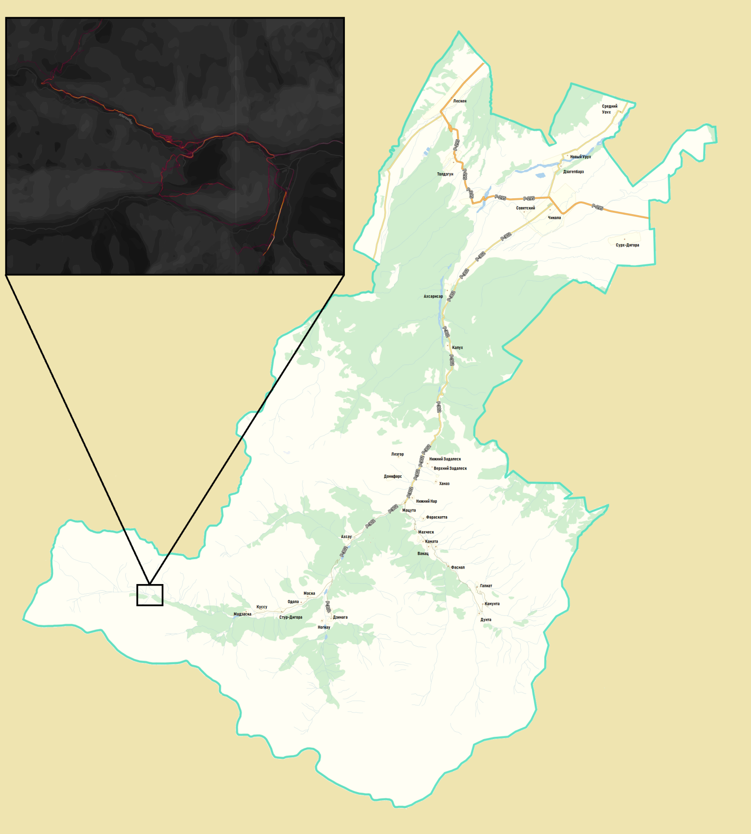

Рисунок 11 - Статистика часто используемых дорог по передвижению велосипедным транспортом на территории муниципального образования Ирафский район РСО - Алания

В настоящее время в Ирафском районе слабо развито велосипедное движение. Часто для велосипедного движения используются центральные дороги поселения, и обочины дорог регионального значения, а также лесостепные дороги.
Развитие велосипедного движения в поселении приобретает большую популярность. В настоящее время велосипедные дорожки и места для хранения велосипедов отсутствуют. Велосипедное движение в населенных пунктах осуществляется в неорганизованном порядке. Движение велосипедного транспорта производится по проезжей части, что приводит к возникновению опасных ситуаций.
Для развития велосипедного движения муниципального образования Ирафский район РСО - Алания, предлагается маршрут, в муниципальном образовании с.Чикола, представленный на рисунке 11 протяженностью 4,3 км, в местах остановок организовать велопарковки.
На рисунке 12 представлено возможное размещение велодорожек.

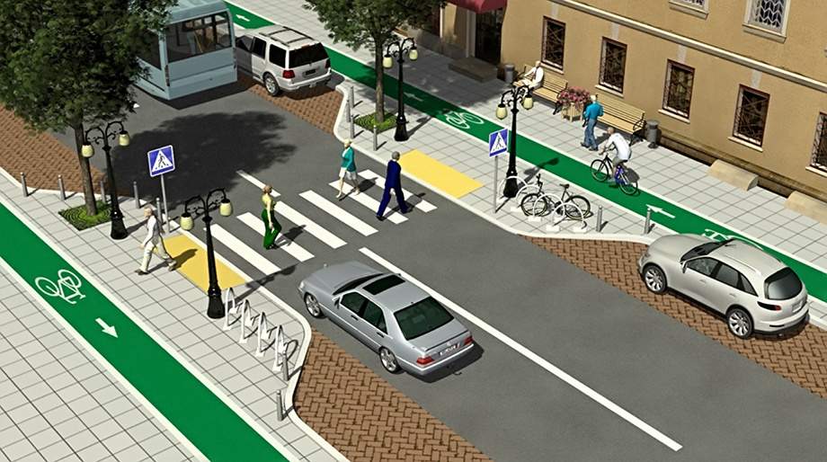

Рисунок 10 - Возможный вариант размещения велодорожек на УДС муниципального образования.
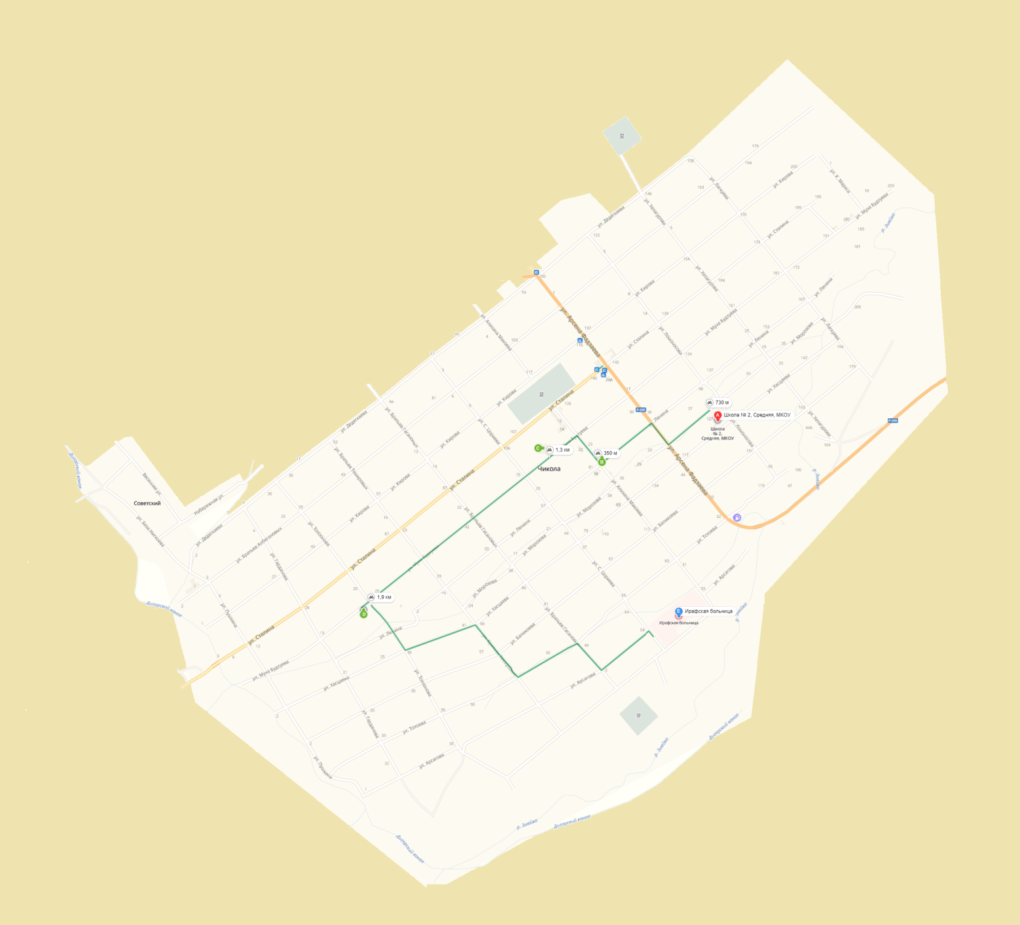
Рисунок 11 - Предлагаемый веломаршрут

2.3.2 Пешеходное движение

Основные пешеходные направления подчинены основной цели: связи жилых кварталов между собой и с социальными объектами.
Пешеходное движение по большинству улиц осуществляется по обочинам около проезжей части, что вызывает небезопасную обстановку на дорогах и может привести к возникновению ДТП. Перечень мероприятий по развитию УДС, для пешеходного движения приведен в 3 этапе КСОДД

3. Характеристика работы пассажирского транспорта общего пользования на территории муниципального образования Ирафский район РСО - Алания

3.1 Характеристика сети регулярных маршрутов автомобильного транспорта общего пользования на территории муниципального образования Ирафский район РСО - Алания

3.1.1 Пассажирский общественный транспорт муниципального образования Ирафский район РСО - Алания

На момент разработки комплексной схемы организации дорожного движения пассажирские транспортные услуги на территории муниципального образования Ирафский район РСО - Алания осуществляются индивидуальным и общественным автотранспортом. В целом объём перевозок пассажиров складывается из трудовых, культурно-бытовых и рекреационных поездок жителей.
Пассажирские перевозки на территории муниципального образования Ирафский район РСО - Алания осуществляются по регулируемым тарифам.
На территории муниципального образования Ирафский район РСО - Алания проходят маршруты не относящиеся к ведомости администрации района.
Основной точкой пересечения маршрутов на территории Ирафского района является административный центр - с. Чикола.
Следует отметить, что происходит снижение пассажиропотока за последние 3-4 года, что обусловлено рядом факторов, таких как общее снижение численности населения, рост уровня автомобилизации, снижение численности населения в трудоспособном возрасте и рост малоподвижных слоев населения – детей и пенсионеров.
Максимальная интенсивность пассажиров на наземном транспорте общего пользования наблюдается в утренний и вечерний час пик в остальное время маршрутная сеть не загружена, это связано с рабочими поездками, а также из-за небольшого количества населения.
Основными транспортными артериями, используемыми пассажирским транспортом, являются автомобильные дороги регионального значения.
Существующая плотность сети общественного пассажирского транспорта может быть охарактеризована как малая т.к. отсутствует связь со всеми поселениями района.
Анализ существующей системы пассажирского транспорта на территории муниципального образования Ирафский район РСО - Алания показал:
− в целом система внешних связей и внутренних связей может быть охарактеризована малая;
− не достаточно охвачены территории жилых районов поселений сетью маршрутов общественного транспорта;
− наличие населенных пунктов не обслуженных общественным транспортом;
- неудовлетворительное состояние павильонов и заездных карманов на остановках общественного транспорта.
Перечень мероприятия по развитию инфраструктуры пассажирского сообщения представлен в 3 этапе КСОДД.

3.1.2 Характеристика работы железнодорожного пассажирского транспорта на территории муниципального образования Ирафский район РСО - Алания

Ирафский район РСО - Алания на момент разработки комплексной схемы организации дорожного движения не обслуживается железнодорожным транспортным сообщением.

3.1.3 Обзор целевых программ и планов развития транспортной инфраструктуры, документов территориального планирования на территории муниципального образования Ирафский район РСО - Алания.

В настоящее время действует ряд документов федерального, регионального и муниципального значения, которые определяют направления развития транспортной инфраструктуры муниципального образования Ирафский район РСО - Алания на долгосрочную и краткосрочную перспективу:
- Комплексная схема организации дорожного движения.
- Документы развития транспортной инфраструктуры РСО - Алания.
- Генеральный план поселения.
- Правила землепользования и застройки муниципальных образований.

4. Анализ парковочного пространства на территории муниципального образования Ирафский район РСО - Алания

Хранение автотранспорта граждан происходит на приусадебных участках или в гаражах, находящихся в личной собственности граждан. А также на отведенных для этого стоянках. Хранение автотранспорта населения, проживающего в многоэтажных кварталах, происходит в собственных гаражах и на придомовых территориях. Грузовой автотранспорт хранится на соответствующих автобазах, предприятиях, гаражах, на территории автозаправочных стаций.
Основными недостатками развития парковочного пространства являются:
- недостаточное развитие или полное отсутствие сети автомобильных дорог и улично-дорожной сети;
- низкие темпы строительства и реализации гаражей, автостоянок, автопарковок, а также неполное использование уже имеющихся машиномест;
- проектирование и строительство жилой и офисной застройки, торгово -развлекательных комплексов с недостаточным количеством мест для стоянки автомобилей;
- невысокий уровень администрирования вопросов стоянки и остановки автомобилей;
- низкий уровень культуры поведения части водителей, незнание правил дорожного движения.
Несоответствие спроса на места стоянки, остановки и их фактического наличия (в том числе локальные) вызывает целый ряд негативных явлений:
- снижение пропускной способности автомобильных дорог и объектов улично - дорожной сети;
- увеличение аварийности на автомобильных дорогах;
- рост затрат на эксплуатацию автомобильного транспорта;
- усиление негативного воздействия на окружающую среду;
Требования к обеспеченности легкового автотранспорта автозаправочными станциями (АЗС), станциями технического обслуживания (СТО) и местами постоянного хранения индивидуальных легковых автомобилей обозначены в СП 42.13330.2011 «Градостроительство. Планировка и застройка городских и сельских поселений. Актуализированная редакция СНиП 2.07.01-89», так:
- согласно п. 11.27, потребность в АЗС составляет: одна топливораздаточная колонка на 1200 легковых автомобилей;
- согласно п. 11.26, потребность в СТО составляет: один пост на 200 легковых автомобилей;
- согласно п. 11.19, общая обеспеченность закрытыми и открытыми автостоянками должна составлять 90% числа легковых автомобилей.
Исходя из нормативных требований и наличия объектов дорожного сервиса, видно, что в настоящее время показатели не полностью соответствуют нормативным требованиям.
Мероприятия по развитию парковочного пространства на территории района представлены в 3 этапе КСОДД.

5. Анализ данных о дорожно-транспортных происшествиях на территории муниципального образования Ирафский район РСО - Алания

По данным УГИБДД ГУ МВД России по РСО - Алания за 2015 – 2018 год на территории муниципального образования Ирафский район РСО - Алания зарегистрировано 60 дорожно - транспортных происшествий, в которых погибло 11 человек и 86 получили ранения различной степени тяжести.
Общая статистика ДТП представлена в таблице 19 и на рисунке 12.

Таблица 19 - Общая статистика ДТП муниципального образования Ирафский район РСО - Алания
Год | Количество зарегистрированных ДТП | Количество погибших | Количество раненых
2015 | 13 | 2 | 16
2016 | 18 | 5 | 21
2017 | 10 | 0 | 15
2018 | 16 | 4 | 28
2019 | 3 | 0 | 6

Рисунок 12 - Статистика ДТП за 2015 - 2018гг.
Согласно статистике, представленной в таблице 20, наиболее частыми видами дорожно - транспортных происшествий в муниципальном образовании Ирафский район РСО - Алания являются «Столкновение», «Наезд на пешехода».

Таблица 20 - Статистика ДТП по видам происшествий
Вид ДТП | Количество
2015 г.
Наезд на пешехода | 3
Столкновение | 6
Наезд на животное | 2
2016 г.
Наезд на препятствие | 3
Столкновение | 3
Наезд на стоящее ТС | 3
Опрокидывание | 4
Съезд с дороги | 2
Наезд на пешехода | 3
2017 г.
Столкновение | 4
Опрокидывание | 4
Наезд на пешехода | 2
2018 г.
Наезд на пешехода | 2
Столкновение | 5
Опрокидывание | 6
Наезд на препятствие | 3
2019 г.
Столкновение | 1
Опрокидывание | 2
Основными причинами дорожно-транспортных происшествий на автомобильных дорогах муниципального образования Ирафский район РСО - Алания являются:
- недостатки транспортно-эксплуатационного состояния проезжей части;
- плохие погодные условия;
- отсутствие бордюров;
- отсутствие пешеходных ограждений;
- несоблюдение правил дорожного движения;
- плохая освещенность дорог;
- отсутствие или плохая видимость горизонтальной разметки.
Одним из наиболее действенных инструментов по снижению дорожно -транспортного травматизма в служат мероприятия по ликвидации основных мест концентрации ДТП.
Местом концентрации дорожно - транспортных происшествий считается ограниченный по длине участок автомобильной дороги, характеризующийся устойчивым и неслучайным совершением дорожно - транспортных происшествий в течение календарного года.
На территории муниципального образования Ирафский район РСО - Алания, на основании данных представленных УГИБДД ГУ МВД России по РСО -Алания можно выделить очаги с самыми опасными участками улично - дорожной сети, представленные в таблице 21. В таблице 21 также представлены возможные пути снижения опасности участка.

Таблица 21 - Перечень «очагов» аварийности
Наименование улиц | Основные причины ДТП | Возможные мероприятия ОДД для повышения уровня безопасности
Автомобильная дорога с.Чикола - Лескен | Необорудованные пешеходные переходы, отсутствие дорожных некоторых знаков и разметки. | Нанесение полной разметки и установка необходимых знаков.
Автомобильная дорога с.Чикола - Мацута | Отсутствие регулируемых перекрестков, отсутствие разметки и недостаток дорожных знаков. | Нанесение разметки; установка необходимых дорожных знаков; устройство регулируемых перекрестков;
Чикола - Урух | Отсутствие оборудованных пешеходных переходов, отсутствие дорожной разметки и недостаток знаков, плохое состояние покрытия. | Уширение проезжей части и обустройство обочин; нанесение разметки и установка необходимых дорожных знаков; ремонт покрытия;

с.Чикола ул Сталина | Отсутствие оборудованных пешеходных переходов, отсутствие дорожной разметки и недостаток знаков, плохое состояние покрытия. | Уширение проезжей части и обустройство обочин; обустройство пешеходных переходов в местах скопления людей; нанесение разметки и установка необходимых дорожных знаков; ремонт покрытия; обустройство тротуаров.
с.Чикола ул Фадзаева | Отсутствие оборудованных пешеходных переходов, отсутствие дорожной разметки и недостаток знаков, плохое состояние покрытия. | Уширение проезжей части и обустройство обочин; обустройство пешеходных переходов в местах скопления людей; нанесение разметки и установка необходимых дорожных знаков; ремонт покрытия; обустройство тротуаров.

Анализ состояния аварийности на а/д муниципального образования Ирафский район РСО - Алания показывает, что возникновение дорожно-транспортных происшествий, влекущих за собой травматические последствия, связано со следующими причинами:
- ежегодное увеличение количества ТС;
- нарастающая диспропорция между увеличением количества автомобилей и протяженностью сети дорог общего пользования местного значения, не рассчитанной на существующие ТП.
К основным факторам, определяющим причины аварийности, следует отнести:
- пренебрежение требованиями и правилами ПДД со стороны участников движения;
- отсутствие систем видеонаблюдения за соблюдением ПДД;
- неудовлетворительное состояние обочин;
- отсутствие дорожных знаков в необходимых местах;
- неудовлетворительное состояние дорожного полотна;
- отсутствие горизонтальной разметки в необходимых местах.
Для профилактики ДТП назначены первоочередные и плановые мероприятия:
Первоочередные мероприятия:
- своевременная обработка противогололедными материалами.
- усиление контроля и надзора за дорожным движением со стороны ДПС.
Плановые мероприятия:
- нанесение в летний период времени горизонтальной разметки, с применением современных лакокрасочных и световозвращающих материалов.
Проводить информационно-разъяснительную работу о необходимости соблюдения Правил дорожного движения через средства массовой информации.

2. Разработка Транспортной модели муниципального образования Ирафский район РСО - Алания

1. Разработка транспортной модели муниципального образования Ирафский район РСО - Алания

1.1 Описание методов и инструментального комплекса моделирования

Задача моделирования автомобильных и пассажирских потоков в транспортной сети крупных поселений является актуальной в связи с возросшим объемом передвижений. В настоящей работе, для достижения поставленных целей используется комплексная транспортная модель спроса на передвижения, основанная на методике прогноза транспортных и пассажирских потоков. Разработана соответствующая крупному поселению структура передвижений, включающая описание слоев передвижений, методы оценки объемов передвижений, расщепление по видам транспорта, оплату за проезд и парковку, и другие аспекты.
В мире существует большое число транспортных моделей в рамках 4-шагового подхода, однако сам этот подход формирует только общую схему расчетов. Разработанная методика предлагает конкретные решения по подготовке данных, алгоритмам на всех шагах расчета, а также по взаимному влиянию этих шагов.
Развитие моделей прогноза транспортных потоков в мире в основном идет по пути усложнения алгоритмов. Однако, для целей долгосрочного планирования требуются более простые модели, в частности, не требующие детализации параметров транспортной системы.

1.2 Транспортное районирование муниципального образования Ирафский район РСО - Алания

Транспортные районы – элементарные единицы пространственной структуры области планирования. Оптимальным является районирование по функциональному признаку. В случае невозможности получения статистической информации при районировании по функциональному признаку допустимым является районирование на основе административно-территориального деления.
В основу выделения транспортных районов положены следующие принципы:
- использование линий естественных и искусственных преград (реки, железнодорожные магистрали, лесные полосы);
- соблюдение административного районирования территории;
- возможность четко охарактеризовать функциональное назначение каждого района в социально-экономической структуре региона;
- доступность данных социальной статистики по всем районам.
Транспортные районы - это условное деление области моделирования на отдельные районы. Чем больше районов - тем точнее моделирование, т.к. пассажиропотоки внутри района не рассчитываются. Условно говоря, районы - это области тяготения, которые являются пунктами назначения или отправными пунктами для матриц корреспонденций. Каждый район получает свой полигон, который представляет пространственное положение района.
Муниципальное образование Ирафский район РСО - Алания был разделен на транспортные районы. Каждому району соответствует номер и набор статистических данных.
Для каждого транспортного района использовались следующие данные:
- численность населения;
- численность рабочих мест;
Транспортные районы выполняют в модели две основных функции:
- отражают структуру распределения функционально-пространственного потенциала области моделирования.
- формируют основу агрегированного описания состояния транспортной системы области моделирования.
Схема транспортного районирования в муниципальном образовании Ирафский район РСО - Алания показана на рисунке 13.

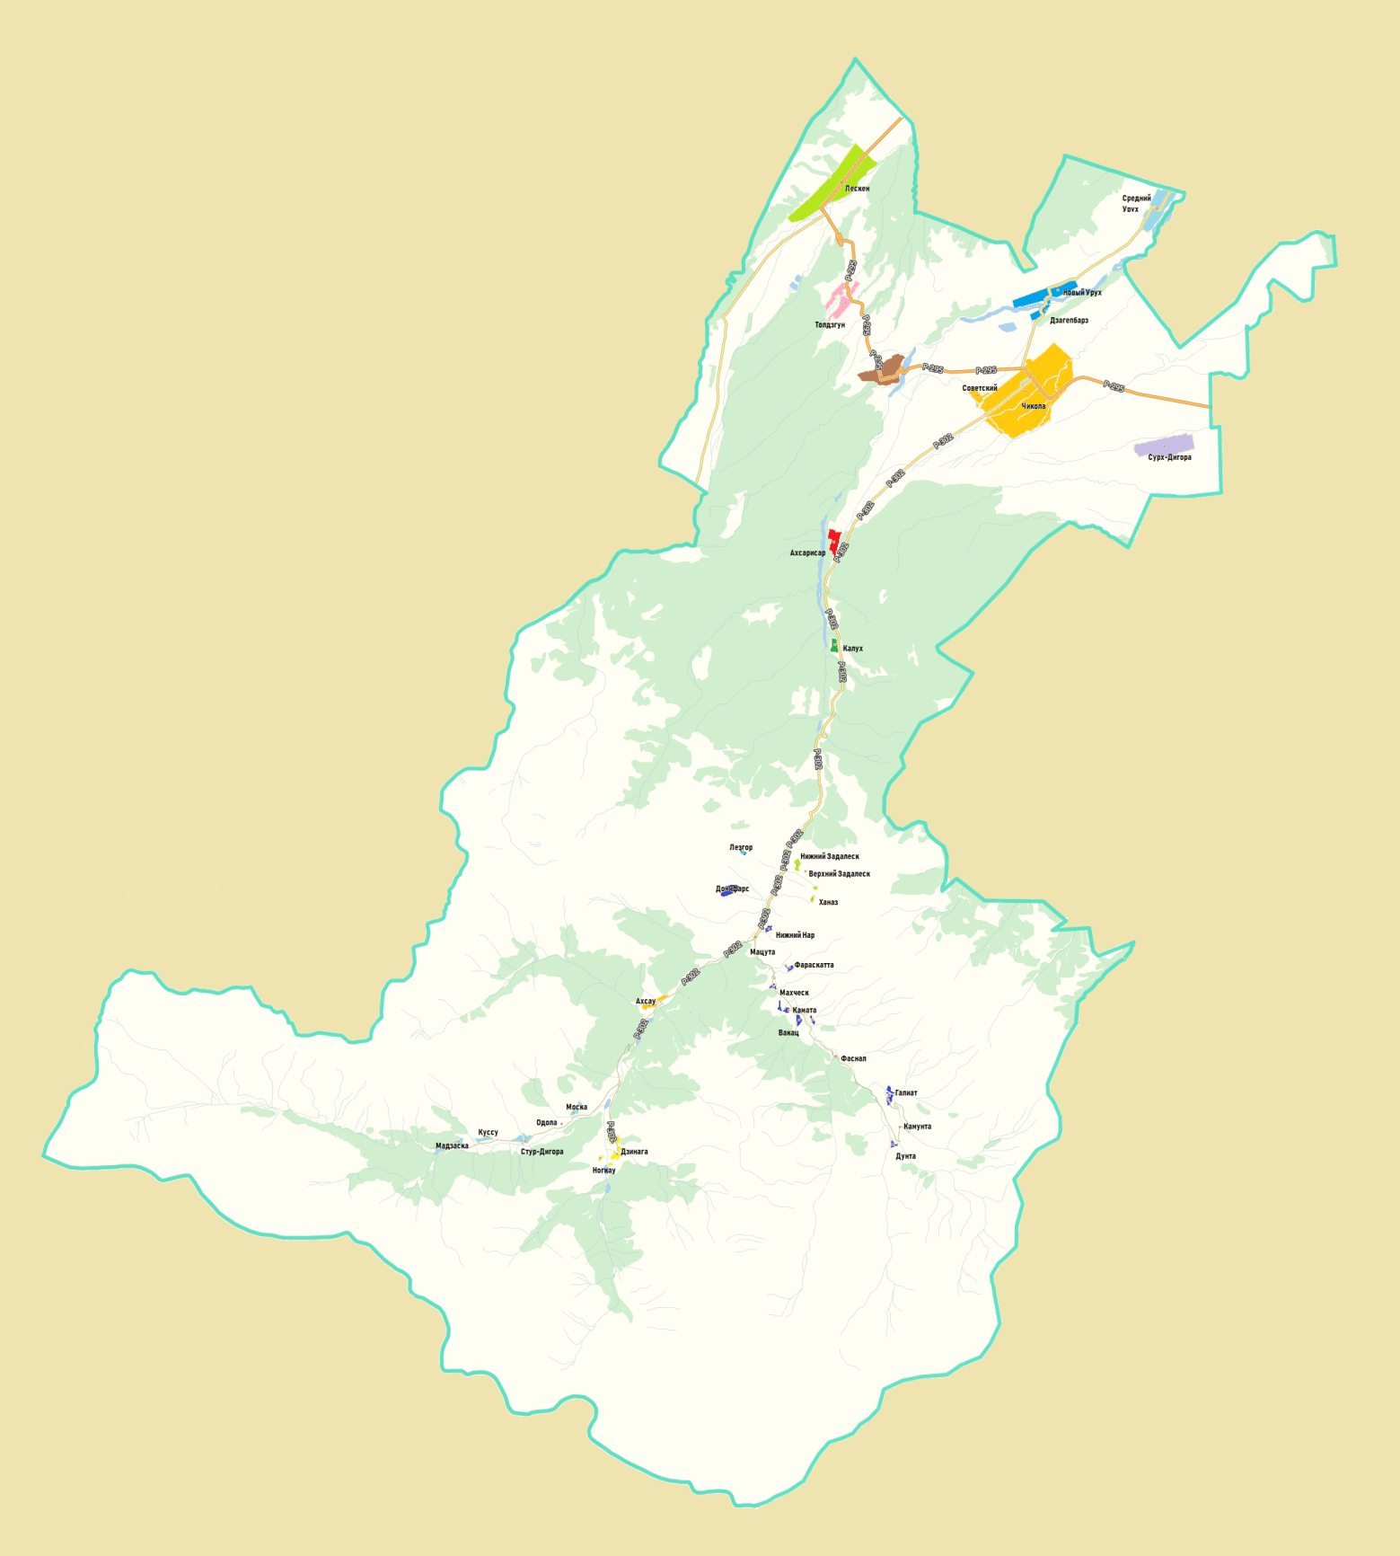

Рисунок 13 - Транспортное районирование

1.3 Ввод параметров объектов транспортной инфраструктуры

Модель сети для транспортной системы должна отображать пространственную и временную структуру предложения транспортных услуг.
Транспортное предложение – это транспортная сеть, состоящая из узлов (перекрестков, развязок и т. д.) и соединяющих их ребер (улиц, дорог и т. д.), предоставляющая возможность перемещения для участников транспортного движения и описывающая затраты на данные перемещения.
Поэтому модель сети дифференцирует основные объекты сети, такие как узлы и отрезки, которые иллюстрируют структуру сети.
Транспортная сеть УДС представлена в виде ориентированного графа со следующими геометрическими и техническими параметрами:
- геометрия трассы дороги (пространственное положение и конфигурация изображения автодороги, максимально приближенные к реальному пространственному положению и параметрам плана дороги);
- расположение перекрестков, пересечений, примыканий в виде точечных объектов;
- длина элемента УДС;
- категория автодороги;
- количество полос движения в каждом направлении;
- расчетная и разрешенная скорости движения по участку сети;
- пропускная способность каждого направления перегона улицы или дороги;
- запреты движения по элементу УДС;
- разрешенные направления движения на перекрестках, примыканиях, пересечениях;
- ранг автомобильной дороги (привлекательность для пользователя).
Данный набор параметров дороги достаточно полно описывает все основные составляющие, оказывающие существенное влияние на динамику транспортных потоков, движущихся по автомобильной дороге или улице, накладывает все основные ограничения при распределении транспортных потоков по УДС.
Для определения положения перекрестков и пересечений в транспортной модели используются узлы транспортного графа. В редакторе узлов, изображенном были заданы приоритеты движения и регулирования перекрестков.
В редакторе поворотов были заданы параметры для всех возможных маневров на каждом из перекрестков.
Исходной информацией для создания узлов и имитации в модели организации дорожного движения послужили данные съемок передвижной лаборатории и спутниковых карт (панорам) улиц.
При описании улично-дорожной сети и соединении узлов используются отрезки транспортного графа. Для них в редакторе отрезков, были заданы следующие характеристики: длина, допустимая скорость различных видов транспорта при свободном транспортном потоке, пропускная способность. Схема транспортной модели района представлена на рисунке 14, на рисунке 15 представлена схема модели районного центра с. Чикола.

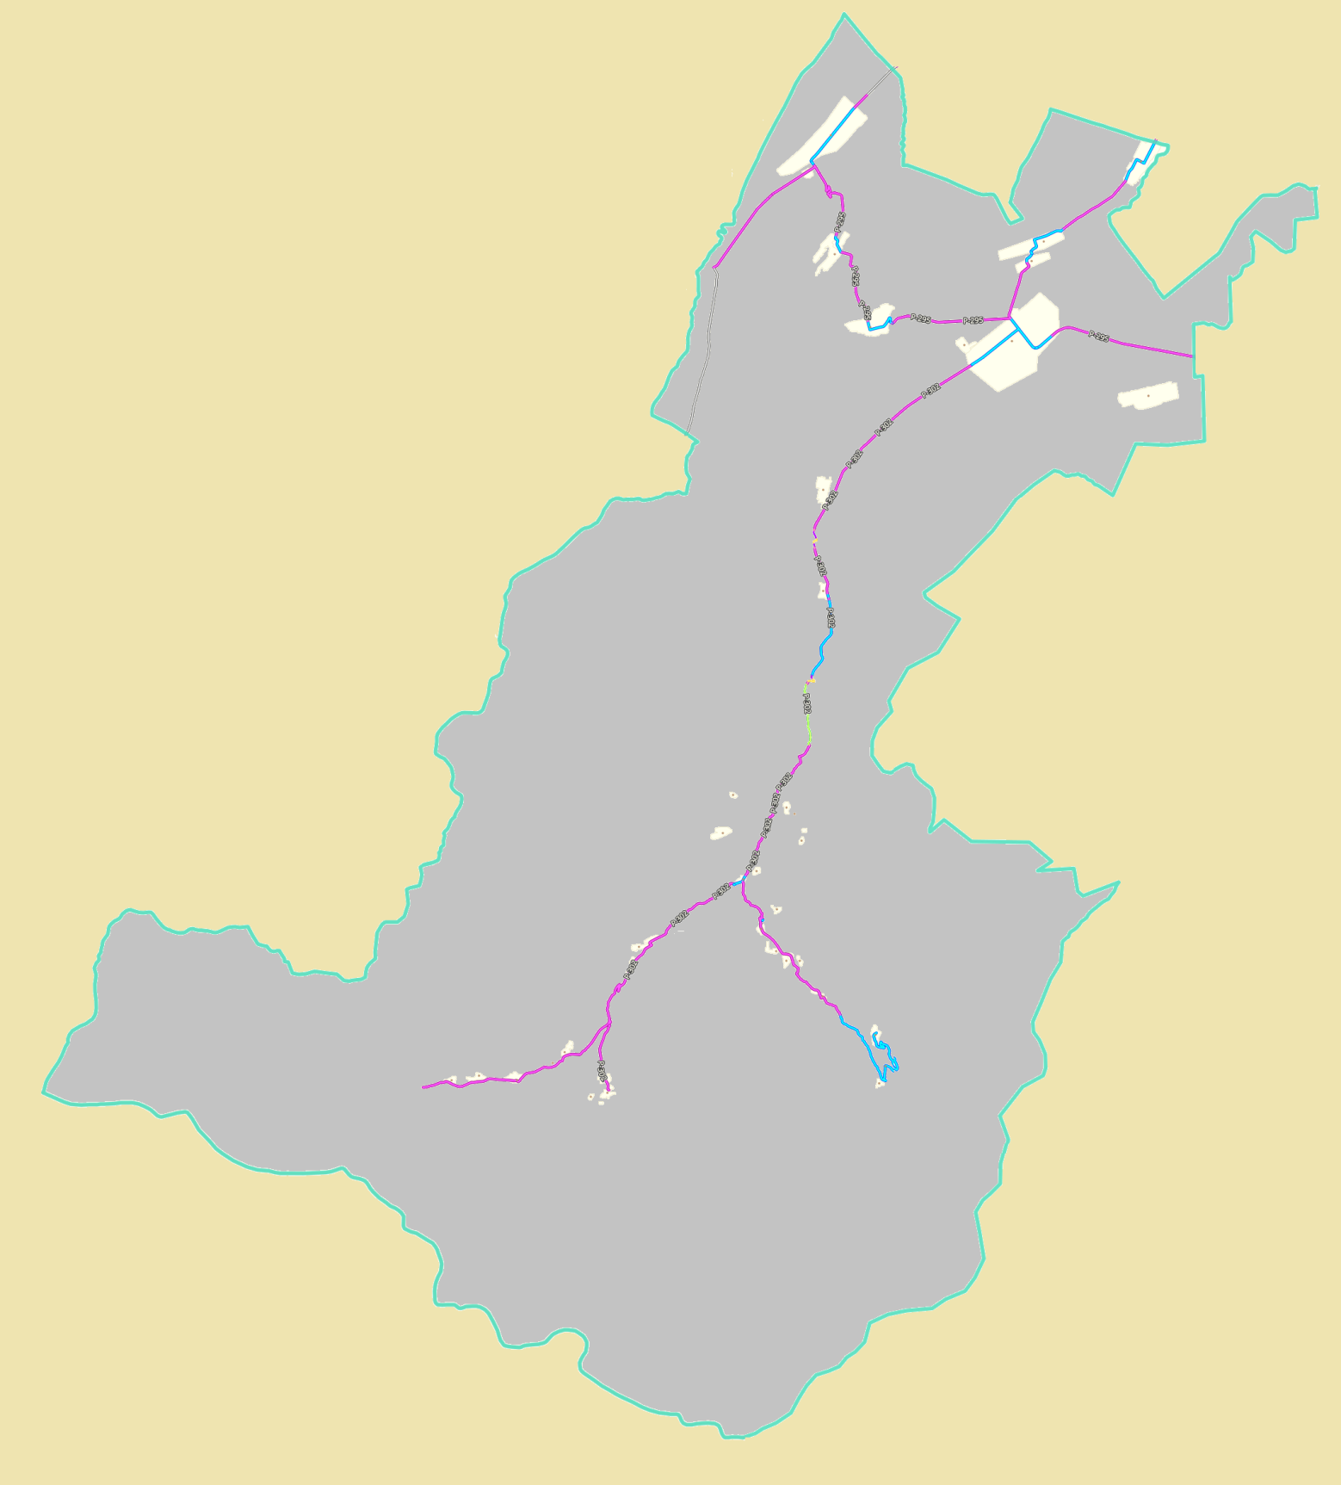

Рисунок 14 - Транспортная модель муниципального образования Ирафский район РСО - Алания

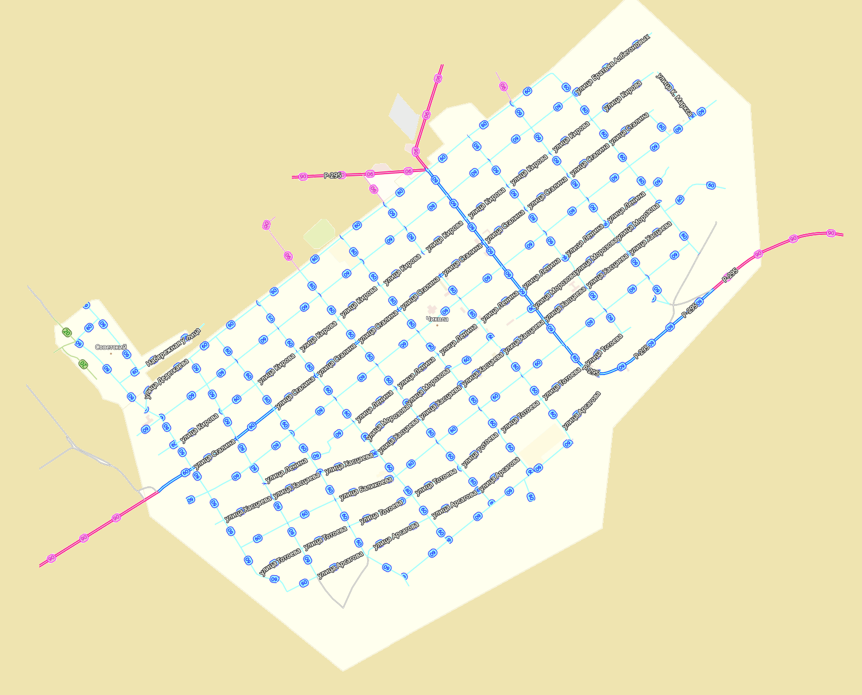

Рисунок 15 - Транспортная модель административного центра с. Чикола

1.7 Анализ параметров дорожного движения транспортных потоков на территории муниципального образования Ирафский район РСО - Алания.

Наибольшие автомобильные потоки в зоне рассмотрения наблюдаются в центральной части района в районе административного центра.
На схеме розовые участки УДС обладают относительно высокой скоростью потока автомашин и уменьшенной плотностью, когда на синих участках плотность и интенсивность движения незначительно меньше. Участки, помеченные зеленым цветом обладают малой пропускной способность, и интенсивностью движения, на территории муниципального образования это связано с плохим покрытием автомобильных дорог, а также с геологическим положением района.
Следует отметить, что корреспонденции, следующие по территории района не все принадлежат ему, существует транзитный поток грузового и легкового транспорта от района по автомобильным дорогам до ближайших поселений. Снижения интенсивности наблюдаются в местах транспортных сооружения - автомобильных развязок, автомобильных мостов ж/д переездов а также в районе ДПС на въезде в Ирафский район.

2. Разработка варианта транспортной модели на краткосрочную и долгосрочную перспективу

Анализ нормативной документации по развитию объектов транспортной инфраструктуры в муниципальном образовании Ирафский район РСО - Алания на перспективу до 2023 г. позволил выделить следующие мероприятия:
- формирование условий для социально- экономического развития;
- повышение безопасности дорожного движения, а также повышение качества и эффективности транспортного обслуживания населения, юридических лиц и индивидуальных предпринимателей, осуществляющих экономическую деятельность;
- снижение негативного воздействия транспортной инфраструктуры на окружающую среду поселения.
- реконструкционные мероприятия на УДС района.

2.1 Разработка варианта транспортной модели на долгосрочную перспективу

Документами планирования муниципального образования Ирафский район РСО - Алания не предусмотрен ряд мероприятий по развитию УДС до 2032 г. Мероприятия развития УДС на перспективу до 2032 г. представлены в 3 этапе разработки КСОДД.

Список использованных источников

1. ФЗ «Об общих принципах организации местного самоуправления в Российской Федерации»
2. Схема территориального планирования РСО - Алания - основные положения градостроительного развития [Электронный ресурс]: - Справочная правовая система «Консультант Плюс» / ЗАО «Консультант Плюс».
3. Схема территориального планирования транспортного обслуживания РСО - Алания [Электронный ресурс]: -
4. Перечень автомобильных дорог общего пользования местного значения на территории муниципального образования Ирафский район РСО - Алания.
5. Перечень автомобильных дорог общего пользования регионального и государственного значения .
6. Схемы территориального развития муниципального образования Ирафский район РСО - Алания.
7. Федеральная целевая программа «Модернизация транспортной системы России (2002-2010 годы)», утвержденной постановлением Правительства Российской Федерации от 05.12.2001 года.
8. Программа деятельности Государственной компании «Российские автомобильные дороги» на долгосрочный период (2010-2019 годы).
9. СП 34.13330.2012 Свод правил. Автомобильные дороги. Актуализированная редакция - Справочная правовая система «Консультант Плюс» / ЗАО «Консультант Плюс».
10. СНиП 5.02.05-85*. - СПС «Консультант Плюс».
11. Программа Strava ( http://labs.strava.com/) [Электронный ресурс].
12. ФЗ № 184-ФЗ «Об общих принципах организации законодательных и исполнительных органов государственной власти субъектов РФ».
13. Генеральный план поселения муниципального образования Ирафский район РСО - Алания.

